|  |  |
| --- | --- |
| Принята:  на заседании педагогического  совета МДОАУ № 25  Протокол № 3 от «19»февраля 2021 г. | Утверждаю:  Заведующий МДОАУ № 25  ______________ Н.В. Суханова  «03» марта 2021 г  Приказ № 83 от 03.03.2021 |

# ПРОГРАММА РАЗВИТИЯ

# МДОАУ «Детский сад № 25 «Дюймовочка»

# общеразвивающего вида с приоритетным осуществлением художественно-эстетического развития воспитанников

# г. Новотроицка Оренбургской области»

**на 2021-2026 гг.**

**СОДЕРЖАНИЕ**

|  |  |  |
| --- | --- | --- |
| **1** | Паспорт программы развития МДОАУ «Детский сад № 25» г. Новотроицка Оренбургской области………………………………………… | **3** |
| 2. | Информационно-аналитическая справка………………………………. | **10** |
| 2.1 | Состояние материально-технической базы МДОАУ № 25…………… | **11** |
| **2.2** | Содержание образования и образовательный уровень детей………… | **13** |
| **2.3** | Состояние здоровья детей МДОАУ № 25…………………………….. | **16** |
| **2.4** | Характеристика педагогических кадров МДОАУ № 25…………………... | **17** |
| **2.5** | Характеристика социокультурной ситуации………………………….. | **20** |
| **2.6** | Социальный статус семей воспитанников, спрос на образовательные услуги……………………………………………………………………… | **22** |
| **3** | Проблемный анализ работы в МДОАУ «Детский сад № 25»……………. | **23** |
| **4** | Концепция развития МДОАУ № 25…………………………………….. | **26** |
| **4.1** | Миссия МДОАУ № 25…………………………………………………… | **26** |
| **4.2** | Система воспитания……………………………………………………… | **27** |
| **4.3** | Система обучения ……………………………………………………….. | **27** |
| **4.4** | Система управления ……………………………………………………. | **28** |
| **5** | Направления и этапы реализации Программы…………………………. | **29** |
| **6** | **Обоснование объема финансовых ресурсов программы развития…….** | **35** |
| **7** | Анализ рисков реализации программы…………………………………. | **36** |
|  | Приложения ……………………………………………………………… |  |

**1. ПАСПОРТ ПРОГРАММЫ РАЗВИТИЯ**

**МДОАУ «ДЕТСКИЙ САД № 25» г. НОВОТРОИЦКА**

**ОРЕНБУРГСКОЙ ОБЛАСТИ**

|  |  |
| --- | --- |
| **Название**  **программы** | «Программа развития муниципального образовательного автономного учреждения «Детский сад № 25«Дюймовочка» общеразвивающего вида с приоритетным осуществлением художественно-эстетического развития воспитанниковг. Новотроицка Оренбургской области» на 2021 -2026 гг.» |
| **Статус программы** | Стратегический план инновационного развития ДОУ |
| **Разработчики программы** | Заведующий Н. В. Суханова  Старший воспитатель высшей квалификационной категории В. М. Мехтиева  Музыкальный руководитель высшей квалификационной категории А. М. Моисеева  Председатель родительского комитета Небога И.Ю. |
| **Основная идея инновационного развития ДОУ** | Создание равных возможностей для современного качественного образования и позитивной социализации каждого ребенка |
| **Цель программы** | Обеспечение равенства доступа к качественному образованию и обновление его содержания и технологий (включая процесс социализации) в соответствии с изменившимися потребностями населения и новыми вызовами социального, культурного, экономического развития. |
| **Задачи программы** | 1. Модернизация содержания образования и образовательной среды для обеспечения готовности выпускников к дальнейшему обучению и полноценной будущей жизни и деятельности. 2. Формирование современной системы оценки качества образования на основе принципов открытости, объективности, прозрачности, общественно профессионального участия, расширение взаимодействия с семьями и социумом. 3. Обновление состава и компетенций педагогических кадров, создание механизмов мотивации педагогов к повышению качества работы и непрерывному профессиональному развитию. 4. Создание современной инфраструктуры неформального образования для формирования у обучающихся социальных компетенций, гражданских установок, культуры здорового образа 5. Обеспечение системы стратегического управления ДОУ по результатам |
| **Целевые индикаторы и показатели программы к 2020 году** | 1. Уменьшение числа дней, пропущенных по болезни одним ребенком, до 10дней в году, увеличение посещаемости детей ДОУ до 85%. 2. Удельный вес детей в возрасте от 1 года до 7 лет, охваченных разными формами дошкольного образования и развития – 100%. 3. Удельный вес детей в возрасте от 5 до 7 лет, охваченных образовательными проектами, в контексте сотрудничества с социокультурной средой города – 100%. 4. Рост числа педагогов, включенных в инновационную деятельность – 100%. 5. Рост численности педагогов, прошедших курсы повышения квалификации по ФГОС ДО – 100%. 6. Использование педагогами современных Интернет-технологий в работе по отношению к базовому периоду – 100%. 7. Отношение среднемесячной номинальной начисленной заработной платы к среднемесячной номинальной начисленной заработной плате работников, занятых в сфере образования области -100% 8. Рост доли родителей, включенных в программы повышения родительской компетентности до 80%. 9. Увеличение количества родителей, которые удовлетворены качеством образовательных услуг – 100%. 10. Высокий процент выпускников ДОУ, успешно достигших целевых ориентиров дошкольного образования – 80% |
| **Сроки и этапы реализации** | Программа реализуется с 1.01.21 по 31.12.26  **1 этап (организационно-подготовительный) 2021-2026гг.**   * создание механизма эффективного управления программой; * комплексная стратегия формирования здоровья детей; * совершенствование содержания образования; * обеспечение кадрового ресурса; * научно-методическое обеспечение программы; * выработка моделей взаимодействия с семьями; воспитанников и общественными учреждениями.   **2 этап (определяющий) 2022-2025гг.**   * совершенствование механизма управления программой * корректировка содержания образования * методическое и дидактическое обеспечение * повышение кадрового потенциала * активизация педагогического потенциала семьи  1. **этап (итогово-прогностический) 2025-2026 гг.**  * критериальный анализ результатов работы ДОУ за 2021-2026 гг.,определение перспектив дальнейшей работы |
| **Ожидаемые результаты** | * обеспечение выполнения государственных гарантий общедоступности и бесплатности дошкольного, образования; * предоставление консультационных услуг семьям, нуждающимся в поддержке в воспитании детей раннего возраста; * открытость и доступность информации о деятельности ДОУ и качестве образовательных услуг, обеспечение прозрачности комплектования ДОУ для населения; * реализация современных программ, обеспечивающих достижение образовательных результатов, необходимых для успешной социализации; * выявление и развитие детской одаренности, на основе взаимодействия с учреждениями дополнительного образования, организаций культуры, спорта и науки, увеличение охвата детей программами дополнительного образования; * повышение ИКТ компетентности педагогов и родителей, активное участие педагогов учреждения на портале Единой Образовательной Информационной Среды; * улучшение результатов мониторинга готовности детей к освоению программ начального образования, достижения целевых ориентиров; * включение ДОУ в систему мониторинга здоровья воспитанников, реализация дошкольным учреждением современных здоровьеформирующих технологий. |
| **Нормативно-правовые основания для разработки программы** | 1. Федеральный закон от 29 декабря 2012 г. N 273-ФЗ "Об образовании в Российской Федерации" 2. Приказ от 17 октября 2013 года № 1155 «Об утверждении федерального государственного образовательного стандарта дошкольного образования» 3. СП 2.4.3648-20 "Санитарно-эпидемиологические требования к организациям воспитания и обучения, отдыха и оздоровления детей и молодежи» " 4. СП 3.1/2.4. 3598-20 « Санитарно- эпидемиологические требования к устройству, содержанию и организации работы образовательных организаций и других объектов социальной инфраструктуры для детей и молодежи в условиях распостранения новой короновирусной инфекции (COVID -19) 5. Государственная программа Российской Федерации "Развитие образования" 2018-2025 годы Утверждена постановлением Правительства от 26 декабря 2017 года №1642. 6. Муниципальная программа «Развитие системы образования на территории муниципального образования город Новотроицк на 2019-2024 годы» (приложение   к постановлению администрации муниципального образования город Новотроицк от 26.11.2018 № 2025-п)  6.1.Подпрограмма «Обеспечение доступности и качества дошкольного образования» муниципальной программы «Развитие системы образования на территории муниципального образования город Новотроицк на 2019-2024 годы»  6.2.Подпрограмма «Безопасность образовательных учреждений» муниципальной программы «Развитие системы образования на территории муниципального образования город Новотроицк на 2019-2024 годы»   1. Приказ по учреждению № 31А от 2.11.2020. «Об организации работы учреждения по разработке Программы развития учреждения на период с 2021-2026гг.»; |
| **Механизм реализации Программы**  **( наличие соисполнителей, взаимодействие с ними**) | **Ответственные исполнители**   * Педагогический коллектив. * Родительская общественность. * Представители социума, взаимодействующие с МДОАУ№ 25 (педагоги МАУ «СЮТ», ДЮСШ № 2, школы № 10).   **Управление и контроль:**  – заведующий Суханова Н. В.,  – старший воспитатель Мехтиева В. М.,  –– Совет педагогов МДОАУ № 25,  – родительский комитет МДОАУ № 25.  **Механизм управления и контроля:**  – анализ хода выполнения плана, действий по реализации Программы, внесение предложений на педагогический совет по его коррекции;  – осуществление информационного и методического обеспечения реализации Программы (изучение научной и методической литературы, ознакомление с нормативными документами);  – осуществление тематического, текущего, персонального и предупредительного контроля над деятельностью воспитателей, специалистов и воспитанников.  **Мониторинг выполнения программы:**  – анализ достижения целевых ориентиров дошкольного образования (январь, май – ежегодно);  – опрос родителей об удовлетворенности уровнем воспитания, обучения и оснащенности воспитательного процесса (май – ежегодно);  – анкетирование родителей об удовлетворенности детей дошкольной жизнью;  – диагностика и оценка состояния здоровья воспитанников (сентябрь – май, ежегодно) |
| **Концепция новой модели ДОУ** | Философия обновления дошкольного образования определяет основополагающие требования к дошкольному образовательному учреждению:  – это детский сад, в котором ребенок реализует свое право на индивидуальное развитие в соответствии со своими потребностями, способностями и возможностями;  – педагог обеспечивает условия для перевода ребенка из объекта в субъект воспитания, дает ребенку возможность быть самим собой, реализует разнообразную познавательную деятельность, создает условия для сохранения здоровья ребенка и развития его творческого потенциала и способностей, развивает свои профессиональные и личные качества; педагоги и родители включены единую информационно-коммуникационную среду, обеспечивающую возможность повысить свою компетентность в вопросах развития и воспитания детей;  – руководитель обеспечивает успех деятельности детей и педагогов;  – коллектив работает в творческом поисковом режиме; гуманные отношения делового сотрудничества; уважение и доверие становится нормой жизни членов коллектива и родителей воспитанников |
| **Миссия ДОУ** | Максимальное раскрытие интеллектуального и творческого потенциала каждого ребенка, его способностей, становление базиса личностной культуры, формирование здоровья и основ гражданственности как основы его успешного обучения и полноценной будущей жизни и социализации в обществе |
| **Цель и задачи ДОУ** | **Цель ДОУ:**  Обеспечение каждому ребенку условий, способствующих полноценному развитию и социализации, обеспечивающих равные стартовые возможности и успешный переход к обучению в общеобразовательных учреждениях.  **Задачи ДОУ:**   * охрана жизни и укрепление физического и психического здоровья детей; * обеспечение познавательного, речевого, социально-личностного, художественно-эстетического и физического развития каждого ребенка; * осуществление необходимой коррекции недостатков в физическом и психическом развитии детей; * приобщение детей к общечеловеческим ценностям, воспитание гражданственности, уважения к правам и свободам человека, любви к окружающей природе, Родине, семье; * взаимодействие с семьей для обеспечения полноценного развития воспитанников; * оказание консультативной и методической помощи родителям по вопросам воспитания, образования и развития детей |
| **Основные направления развития;** | **Основные направления развития**   * **Сохранение и укрепление здоровья детей, формирование у них культуры здорового образа жизни.** * **Реализация механизмов обеспечения доступности дошкольного образования для детей с ограниченными возможностями здоровья.** * **Обеспечение в дошкольном учреждении необходимых условий реализации образовательной программы** * **Оказание государственных услуг дошкольным образовательным учреждением в соответствии ФГОС ДО** * **Использование ресурсов социокультурной среды города для социализации и развития детей.** * **Создание системы мониторинга доступности услуг в сфере дошкольного образования.** * **Создание механизмов обеспечения высокого качества дошкольного образования.** * **Развитие кадрового потенциала дошкольного образования.** * **Развитие вариативных моделей развития и социализации детей дошкольного возраста.** * **Внедрение новых финансово-экономических механизмов, стимулирующих повышение качества и эффективности деятельности образовательного учреждения.** * **Развитие государственно-общественного управления в системе дошкольного образования.** |
| **Перечень целевых программ и социальных проектов, способствующих эффективности реализации Программы** | * О. П. Радынова «Музыкальные шедевры». * Н. Ф. Сорокина «Театр – творчество – дети». * Л. В. Шестаков – Программа «Росток». * С. Н. Николаева – «Юный эколог». * Е. О. Севостьянова – Программа адаптации детей к ДОУ «Дружная семейка»; * И.Каплунова, И. Новоскольцева - парциальная программа «Ладушки» * Программа «Здоровье» МДОАУ № 25. * Образовательная программа МДОАУ № 25. * Программа «Музей и игра» старшего воспитателя   Мехтиевой В. М.   * Программа «Соловушки» музыкального руководителя Моисеевой А. М. |

**Объемы и источники финансирования**

|  |  |  |  |
| --- | --- | --- | --- |
| **Год** | Субсидии на оказание муниципальных услуг | | Добровольные пожертвования |
|  | **Областной бюджет** | **Местный бюджет** |  |
| **2021** | 4995 900,00 | 5429600,00 | 40 000 |
| **2022** | 4995 900,00 | 5429600,00 | 40 000 |
| **2023** | 4995 900,00 | 5429600,00 | 40 000 |
| **2024** | 4995 900,00 | 5429600,00 | 40 000 |
| **2025** | 4995 900,00 | 5429600,00 | 40 000 |
| **2026** | 4995 900,00 | 5429600,00 | 40 000 |

**Краткая аннотация**

Данная программа определяет стратегию развития МДОАУ «Детский сад № 25» на период до 2026 года, как части системы образования в целом, и как самостоятельной образовательной системы, меры по модернизации системы воспитания, обучения и управления ДОУ в соответствии с новом Законом «Об образовании в Российской Федерации и федеральным государственным образовательным стандартом дошкольного образования.

Стандарт обеспечивает равенство возможностей для каждого ребенка в получении качественного дошкольного образования, государственных гарантий уровня и качества дошкольного образования на основе единства обязательных требований к структуре образовательной программы**,** условиям ее реализации: психолого-педагогическим, кадровым; материально-техническим; финансовым; к развивающей предметно-пространственной среде ирезультатам ее освоения.

Новый подход к оценке качества образования связан в федеральной концепции модернизации образования с введением в педагогический оборот понятия «здоровьесбережение», «здоровьесберегающая образовательная среда» как осуществление комплекса социально-гигиенических, психолого-педагогических, морально-этических, экологических, физкультурно-оздоровительных системных мер, обеспечивающих ребенку психическое и физическое благополучие, комфортность моральную и бытовую в течение всего пребывания ребенка в образовательном учреждении.

Необходимым условием повышения качества образования является и укрепление преемственности между ступенями образования, тесное взаимодействие с учреждениями дополнительного образования, максимальное использование образовательного и оздоровительного потенциала городских учреждений здравоохранения, культуры, образования и спорта, а также введение в воспитательно-образовательный процесс новых образовательных технологий, личностно-ориентированных, современных методов развивающего обучения и воспитания.

Поскольку воспитатель – главное действующее лицо в обновлении педагогического процесса, ему также предъявляются новые требования – овладение навыками партнерского общения с детьми, уход от авторитарной педагогики, ориентации на некоего усредненного дошкольника, готовность к профессиональному самосовершенствованию.

Новые требования предъявляются и системе управления ДОУ: управление на основе сотрудничества, с опорой на инициативу и творчество всего педагогического коллектива, родительской общественности – коллектива единомышленников, чтобы обеспечить ответственность каждого за достижение поставленных целей, ориентированных, с одной стороны, на заказ родителей, общества, а с другой – на возможности педагогического коллектива.

Необходимое условие повышения качества образования – новая философия взаимодействия с родителями: переход от педагогического общения с родителями к активному их включению в образовательный процесс через различные формы взаимодействия: родительский комитет, родительские клубы, совместные мероприятия. Основные принципы организации работы с семьей в рамках новой философии: открытость детского сада для семьи, сотрудничество, взаимопомощь, взаимодоверие, взаимопроникновение.

Именно тенденции повышения качества и доступности образования, служат ориентирами в разработке стратегии развития образовательной системы МДОАУ «Детский сад № 25», показателей и критериев ее качества. Работа прогнозируется на основе фактического состояния дел и требований к обновлению содержания образовательного процесса.

**2. ИНФОРМАЦИОННО-АНАЛИТИЧЕСКАЯ СПРАВКА**

Муниципальное дошкольное образовательное автономное учреждение «Детский сад № 25 общеразвивающего вида с приоритетным осуществлением художественно-эстетического развития воспитанников г. Новотроицка Оренбургской области» был открыт 24 декабря 1964 года в приспособленном здании, переоборудованном из здания общежития.

Расположен по адресу: 462356, Оренбургская область, г. Новотроицк, улица Свистунова, дом 19 «А».

В дошкольном учреждении функционируют 5 групп.

|  |  |  |  |  |
| --- | --- | --- | --- | --- |
| **Возрастные группы** | **Возраст детей** | **Количество детей (на конец года)** | | |
| **2018 год** | **2019 год** | **2020 год** |
| Группа раннего возраста  «Колокольчики» | с 1,5-3 лет | 25 | 22 | 19 |
| Младшая «Одуванчики» | с 3-4 лет | 30 | 29 | 24 |
| Средняя «Подсолнушки» | с 4-5 лет | 31 | 31 | 32 |
| Старшая «Ромашки» | с 5-6 лет | 35 | 30 | 34 |
| Подготовительная к школе «Васильки» | с 6-7 лет | 33 | 34 | 30 |
| Общее количество детей по ДОУ: | | 154 | 146 | 139 |

# Режим работы детского сада пятидневный, с 7.00 до 19.00

Деятельность учреждения направлена на реализацию основных задач дошкольного образования:

– охрана жизни и укрепление физического и психического здоровья детей;

– обеспечение познавательного, речевого, социально-личностого, художественно-эстетического и физического развития каждого ребенка;

– приобщение детей к общечеловеческим ценностям, воспитание гражданственности, уважения к правам и свободам человека, любви к окружающей природе, Родине, семье;

– взаимодействие с семьей для обеспечения полноценного развития воспитанников, оказание помощи по вопросам воспитания, обучения и развития детей.

**2.1. Состояние материально-технической базы МДАОУ № 25**

МДОАУ «Детский сад № 25» размещен в приспособленном здании. В состав помещений детского сада входит 5 групповых ячеек, пищеблок, медицинские помещения, музыкальный зал, совмещенный с физкультурным залом, прачечная, административно-бытовые помещения.

Здание детского сада двухэтажное, с центральным отоплением, централизованным горячим и холодным водоснабжением и канализацией, естественной общеобменной вентиляцией. Отделка всех помещений соответствует требованиям СП 2.4.3648-20 к внутренней отделке помещений. Соблюдаются требования к искусственному и естественному освещению, температурному режиму в помещениях, режиму проветривания, текущие и генеральные уборки помещений производятся в соответствии с графиком. Функциональное назначение и материально-техническая оснащенность образовательных помещений игровым и спортивным оборудованием и инвентарем представлены в таблице (приложение 1).

Территория детского сада общей площадью 4666 кв. м ограждена, хорошо озеленена: деревья, кустарники, газоны, цветочные клумбы, имеется небольшой водоем. На 5 групповых площадках, разделенных невысоким забором, имеется 5 теневых навесов, песочницы с защитными покрытиями, большие и малые игровые формы, новое типовое оборудование. Состояние территории МДОАУ № 25, здания в целом соответствует санитарным и гигиеническим нормам, нормам пожарной и электробезопасности, требованиям охраны труда воспитанников и работников. С 2015 по 2020 годы проведен ремонта кровли, замена деревянных окон на пластиковые; ремонт асфальтового покрытия, проведены мероприятия по обеспечению пожарной безопасности: расширение выходов из групповых ячеек до 1,2 м, замена АПС, установка противопожарных дверей ( прачечная , подвал, склад, костюмерная) Из запланированного на 2015 -2020 годы по о**беспечению необходимых условий для организации образовательного процесса в соответствии с современными требованиями выполнено следующее :**

|  |  |
| --- | --- |
| Установка в учреждении поста охраны (1-й этаж) | не выполнено |
| Приобретение детской мебели в группы (шкафы, скамейки в раздевалки, ячейки для полотенец, кроватки) | Выполнено |
| Приобретение малых архитектурных форм для установки на территории учреждения | Выполнено |
| Приобретение театральных костюмов для детей и взрослых для музыкально-спортивных праздников и досугов | Выполнено |
| Приобретение и установка вытяжного зонта на пищеблок | Выполнено |
| Ремонт туалетных и умывальных комнат( замена кафеля . сантехнического оборудования) | Выполнено |
| Расширение дверных проемов из групповых ячеек до 1.2м. | Выполнено |
| Замена горючих материалов на путях эвакуации | Выполнено |
| Замена деревянных окон на пластиковые | Выполнено |
| Ремонт кровли, фасада | Выполнено (кровля) |

Построение развивающей среды основывается на личностно-ориентированной модели воспитания (приложение 2) и определяется сенситивными периодами в развитии детей:

* в группе раннего возраста – развитие движений и сенсорики;
* в младшей группе – сенсорное воспитание и развитие речи;
* в средней группе – развитие навыков общения детей в сюжетных и творческих играх;
* в старшей и подготовительной группе – развитие познавательных, творческих, коммуникативных способностей дошкольников, подготовка детей к школе.

Принцип гибкого зонирования позволяет выстроить непересекающиеся сферы активности детей, каждому ребенку ежедневно пережить «ситуацию успеха» в интересной самостоятельной и совместной деятельности, делая «шаги к успеху» (приложение 3). Каждая группа условно разделена на специальные центры активности: двигательной, познавательной, творческой, социальной, оборудование которых представлено в таблице и на фото (приложение 4).

Оформление групповых комнат и дизайн помещений приближены к домашним, что способствует эмоциональному комфорту и благополучию детей, воспитанию эстетического вкуса.

В ДОУ выполняются требования материально-технического обеспечения к условиям реализации программы, чтоспособствует реализации потребностей и интересов воспитанников в соответствии с их психофизиологическими возможностями, обеспечивает организацию разнообразной игровой деятельности детей, использование образовательных технологий деятельностного типа, эффективную и безопасную организацию совместной деятельности педагогов и детей и самостоятельной деятельности детей. Образовательная деятельность соответствует санитарным правилам и нормативам

В целом в учреждении имеется все необходимое оборудование и оснащение для осуществления образовательного процесса. Но для успешного решения поставленных задач требуется укрепление материально-технической базы, приведение развивающей предметно-пространственной среды в соответствие с ФГОС ДО. Однако в силу отсутствия достаточных финансовых ресурсов деятельность по укреплению и совершенствованию материально-технической базы МДОАУ № 25 порой затруднена. Это позволяет выделить противоречие: **между** **современными требованиями к материально-техническому обеспечению образовательного процесса и существующей материальной базой.**

**2.2. Содержание образования и образовательный уровень детей**

Образовательный процесс осуществляется по основной образовательной программе, разработанной учреждением самостоятельно в соответствии с ФГОС ДО. Программа определяет содержание и организацию образовательного процесса для детей дошкольного возраста и направлена на формирование общей культуры, развитие физических, интеллектуальных и личностных качеств, формирование предпосылок учебной деятельности, обеспечивающих социальную успешность, сохранение и укрепление здоровья детей дошкольного возраста. (модель выпускника МДОАУ № 25 представлена в приложении 5).

МДОАУ «Детский сад № 25» обеспечивает разностороннее развитие детей в возрасте от 1,5 до 7 лет с учетом их возрастных и индивидуальных особенностей по основным направлениям – физическому, социально-личностному, познавательному, речевому и художественно-эстетическому. Деятельность ДОУ направлена на обеспечение непрерывного, всестороннего и своевременного развития ребенка. Воспитательно-образовательная работа построена на основе медико-психолого-педагогической диагностики с учетом склонностей и способностей детей с целью обеспечения их максимальной самореализации. Программа обеспечивает достижение воспитанниками готовности к школе и успешной социализации.

В основу организации образовательного процесса определен комплексно-тематический принцип с ведущей игровой деятельностью, что обеспечивает целостность педагогического процесса, оптимальное сочетание базового и дополнительного образования без ущерба для здоровья детей, качество подготовки детей к школе, развитие способностей детей. Это подтверждают результаты выполнения образовательной программы ДОУ в 2018-2020 уч.годах (оценка уровней эффективности педагогических воздействий) (диаграмма 1, таблица 1), высокий уровень функциональной готовности детей к обучению в школе (таблица 2), стабильные успехи выпускников при обучении в школе (диаграмма 2, таблица 3), а также желание детей в дальнейшем заниматься в кружках различной направленности (диаграмма 3, таблица 4).

**Диаграмма 1, 2. Анализ выполнения образовательной программы ДОУ**

**за 2018-2020 гг.**

***Таблица 1,2***

**Результаты выполнения образовательной программы ДОУ**

**(оценка уровней эффективности педагогических воздействий)**

**в 2018-2019 уч.год**

|  |  |  |  |  |  |  |  |  |  |  |
| --- | --- | --- | --- | --- | --- | --- | --- | --- | --- | --- |
| **Наименование образовательной области** | **Уровень освоения образовательной программы (в %)** | | | | | | | | **по ДОУ** | |
| 3-4г. | | 4-5л. | | **5-6л.** | | 6-7л. | |
| январь |  | январь |  | январь |  | январь |  | янв | май |
| Познавательное развитие | 75 | 42 | 63 | 71 | 66 | 82 | 82 | 75 | **72%** | **68** |
| Развитие речи | 72 | 38 | 52 | 62 | 66 | 74 | 76 | 75 | **67%** | **62** |
| Художественно-эстетическое развитие | 78 | 45 | 45 | 63 | 76 | 76 | 74 | 81 | **68%** | **66** |
| Социально- коммуникативное | 69 | 40 | 57 | 77 | 60 | 84 | 80 | 82 | **67%** | **71** |
| Физическое | 74 | 56 | 76 | 75 | 72 | 91 | 78 | 95 | **75 %** | **79** |
| **Итоговый результат** | **74%** | **44%** | **59%** | **70%** | **68%** | **81%** | **78%** | **82%** | **70%** | **69%** |

|  |  |  |  |  |  |  |  |  |  |  |
| --- | --- | --- | --- | --- | --- | --- | --- | --- | --- | --- |
| **Наименование образовательной области** | **Уровень освоения образовательной программы (в %)** | | | | | | | | **по ДОУ, %** | |
| 3-4г. | | 4-5л. | | **5-6л.** | | 6-7л. | |
| январь | май | январь | май | январь | май | январь | май | янв | май |
| Познавательное развитие | 38 | 42 | 64 | 71 | 72 | 82 | 79 | 75 | **63** | **68** |
| Развитие речи | 33 | 38 | 53 | 62 | 64 | 74 | 72 | 75 | **56** | **62** |
| Художественно-эстетическое развитие | 42 | 45 | 62 | 63 | 68 | 76 | 71 | 81 | **61** | **66** |
| Социально- коммуникативное | 39 | 40 | 63 | 77 | 78 | 84 | 89 | 82 | **67** | **71** |
| Физическое | 54 | 56 | 60 | 75 | 87 | 91 | 89 | 95 | **73** | **79** |
| **Итоговый результат** | **41%** | **44%** | **60%** | **70%** | **74%** | **81%** | **80%** | **82%** | **64%** | **69%** |

**в 2019-2020 уч.год**

***Уровень школьной зрелости детей***

***подготовительной к школе группы за 2018-2020 уч. год***

Таблица 3

|  |  |  |  |  |  |  |
| --- | --- | --- | --- | --- | --- | --- |
| **ОЦЕНИВАЕМЫЕ ПАРАМЕТРЫ** | **УРОВЕНЬ** | | | | | |
| ПСИХОЛОГИЧЕСКАЯ И СОЦИАЛЬНАЯ (МОТИВАЦИОННАЯ) ГОТОВНОСТЬ  «МОТИВАЦИОННАЯ ГОТОВНОСТЬ РЕБЕНКА К ШКОЛЕ» | Учебная | | Учебно-игрова | | Игровая | |
| 5 | | 21 | | 1 | |
|  | Высок.  4-й | Хорош  3-й | | Средн.  2-й | | Низк.  1-й |
| ЭМОЦИОНАЛЬНО-ВОЛЕВАЯ ГОТОВНОСТЬ (ПРОИЗВОЛЬНОСТЬ)  «РИСОВАНИЕ БУС» (МЕТОДИКА И.И. АРГИНСКОЙ) | 18 | 8 | | - | | 1 |
| ГОТОВНОСТЬ К ОСВОЕНИЮ УЧЕБНОЙ ДЕЯТЕЛЬНОСТЬЮ (ЗРИТЕЛЬНО-МОТОРНАЯ КООРДИНАЦИЯ)  «ПРОДОЛЖИ УЗОР» (МОДИФИЦИРОВАННЫЙ ВАРИАНТ МЕТОДИКИ Г.Ф. КУМАРИНОЙ) | 9 | 8 | | 7 | | 3 |
| ГОТОВНОСТЬ К ОСВОЕНИЮ УЧЕБНОЙ ДЕЯТЕЛЬНОСТЬЮ (КРАТКОВРЕМЕННАЯ ПАМЯТЬ)  «ЗАПОМИНАНИЕ КАРТИНОК И ПРЕДМЕТОВ» | 23 | 3 | | 1 | | - |
| ГОТОВНОСТЬ К ОСВОЕНИЮ УЧЕБНОЙ ДЕЯТЕЛЬНОСТЬЮ (ЗРИТЕЛЬНО-ПРОСТРАНСТВЕННОЕ ВОСПРИЯТИЕ)  «РАСКРАШИВАНИЕ ФИГУР» (МЕТОДИКА Н.Я. ЧУТКО) | 22 | 4 | | 1 | | 1 |
| ГОТОВНОСТЬ К ОСВОЕНИЮ УЧЕБНОЙ ДЕЯТЕЛЬНОСТЬЮ (ЛОГИЧЕСКОЕ МЫШЛЕНИЕ)  «ЗАСЕЛЕНИЕ ДОМА» (МЕТОДИКА И.И. АРГИНСКОЙ) | 20 | 2 | | 5 | | - |
| ГОТОВНОСТЬ К ОСВОЕНИЮ УЧЕБНОЙ ДЕЯТЕЛЬНОСТЬЮ (ПОНЯТИЙНОЕ МЫШЛЕНИЕ)  «ДИКТАНТ» (МЕТОДИКА Н.В. НЕЧАЕВОЙ) | 19 | 4 | | 4 | | - |
| ГОТОВНОСТЬ К ОСВОЕНИЮ УЧЕБНОЙ ДЕЯТЕЛЬНОСТЬЮ (ФОНЕМАТИЧЕСКИЙ СЛУХ) «ЧТЕНИЕ СХЕМ СЛОВ» (МЕТОДИКА Н.В. НЕЧАЕВОЙ) | 20 | 7 | | - | | - |
| ГОТОВНОСТЬ К ОСВОЕНИЮ УЧЕБНОЙ ДЕЯТЕЛЬНОСТЬЮ (ПОНЯТИЙНО-ЛОГИЧЕСКОЕ МЫШЛЕНИЕ)  «МАТЕМАТИЧЕСКИЙ ДИКТАНТ» (МЕТОДИКА И.И.АРГИНСКОЙ) | 10 | 8 | | 9 | | - |
| ГОТОВНОСТЬ К ОСВОЕНИЮ УЧЕБНОЙ ДЕЯТЕЛЬНОСТЬЮ (РЕЧЕВОЕ РАЗВИТИЕ) «РАЗВИТИЕ УСТНОЙ РЕЧИ» (МЕТОДИКА Н.В. НЕЧАЕВОЙ) | 14 | 10 | | 3 | | - |
| **ОБЩИЙ УРОВЕНЬ ГОТОВНОСТИ К ШКОЛЕ** | **Высокий** | **Хороший** | | **Средний** | | **Низкий** |
| **7** | **19** | | **1** | | **-** |

Таблица 4

***Сведения о выпускниках МДОАУ № 25 «Дюймовочка»***

|  |  |  |  |  |
| --- | --- | --- | --- | --- |
| **Год выпуска**  **(учебный)** | **Количество**  **выпускников** | **Успеваемость в %** | | |
| **Отлично** | **Хорошо** | **Удовл.** |
| 2017-18 | 21 | 42 | 42 | 16 |
| 2018-19 | 16 | 12 | 75 | 12 |
| 2019-20 | 21 | 24 | 57 | 19 |

**Диаграмма 3. Успехи выпускников МДОАУ № 25**

**Диаграмма 4. Сведения о выпускниках, занимающихся в кружках**

**в 2018-2020 гг.**

Таблица 5

|  |  |
| --- | --- |
| **Кружки** | **Процент занимающихся детей** |
| Познавательные кружки | 10% |
| Музыкальная школа | 6% |
| Кружок пения | 23% |
| Танцевальный | 30% |
| Спортивные секции | 31% |

**2.3. Состояние здоровья детей МДОАУ № 25**

Здоровье детей и их физическое развитие является важным показателем качества работы детского сада.

При поступлении детей в детский сад, формируются группы состояния здоровья. Врачом детской городской поликлиники № 2 ежегодно проводится углубленный медицинский осмотр. В таблице 6 приводится распределение детей по группам здоровья за последние годы.

**Таблица 6. Распределение детей по группам здоровья**

|  |  |  |  |  |  |  |  |  |
| --- | --- | --- | --- | --- | --- | --- | --- | --- |
| **Показатели** | **2016-17** | | **2017-18** | | **2018-19** | | **2019-2020** | |
| **кол-во** | **%** | **кол-во** | **%** | **кол-во** | **%** | **Кол-во** | **%** |
| 1 группа здоровья | 78 | 57% | 99 | 72 | 111 | 72 | 84 | 55 |
| 2 группа здоровья | 50 | 37% | 30 | 22 | 30 | 19 | 54 | 35 |
| 3 группа здоровья | 8 | 6% | 8 | 6 | 14 | 9 | 15 | 10 |
| 4 группа здоровья | - | - | - | - | - | - | - | - |

Первую группу составили здоровые дети; вторая группа образована деть­ми, имеющими морфофункциональные нарушения (нарушения осанки, ПМК идр.), в третью группу вошли дети с хроническими заболеваниями (пиелонеф­рит, бронхиальная астма, гастрит и др.).

В сравнении с 2019 годом уменьшилось количество детей, имеющих I группу здоровья. Удовлетворяет то, что в 2018-2020г.г. нет детей с IV группой здоровья.

Оздоровительная деятельность ДОУ направлена на формирование здорового образа жизни, организация оздоровительных мероприятий отвечает потребностям родителей на поддержание и охрану здоровья детей.

Положительные результаты в 2018-2020 годах дала «Единая стратегия охраны и укрепления здоровья в детском саду и семье» на основе базовой программы «Здоровье». Она определяет систему диагностики и мониторинга здоровья и физического развития детей, двигательный режим детей; закаливание и лечебно-профилактическую работу; сотрудничество с семьей по воспитанию здорового ребенка; создание условий для социально-эмоционального благополучия детей**.** Разработана и внедрена система комплексной первоначальной диагностики для обеспечения индивидуального дифференцированного подхода к каждому ребенку (журнал здоровья, речевая карта группы, проблемная карта группы и др.).

Отмечается динамика снижения общей заболеваемости за счет системы мероприятий по оздоровлению детей. Анализ заболеваемости представлен диаграммой 5.

**Диаграмма 5. Анализ заболеваемости детей МДОУ № 25 за 2018-2020 гг.**

|  |  |  |
| --- | --- | --- |
| **2017-2018 гг.** | **231** | **11%** |
| **2018-2019 гг.** | **205** | **15%** |
| **2019-2020 гг.** | **201** | **16%** |

**2.4. Характеристика педагогических кадров МДОАУ № 25**

Педагогический коллектив образовательного учреждения, обеспечивающий воспитание и развитие детей состоит из 10 человек, средний возраст педагогов – 41 год.

Характеристику педагогического состава можно представить в следующей таблице (табл. 5).

Таблица 7

|  |  |  |  |  |
| --- | --- | --- | --- | --- |
| **Показатели** | **2018-2019 учебный год** | | **2019-2020 учебный год** | |
| **Количество** | | **Количество** | |
| **Человек** | **в %** | **Человек** | **в %** |
| *1* | *2* | *3* | *4* | *5* |
| Образовательный уровень педагогов: |  |  |  |  |
| Высшее педагогическое | 7 | 78 | 8 | 89 |
| среднее педагогическое | 2 | 22 | 1 | 11 |
| незаконченное высшее |  |  |  |  |
| общее среднее |  |  |  |  |
| Возрастные характеристики: |  |  |  |  |
| от 20 до 25 лет | - | - | - | - |
| от 25 до 30 лет | 1 | 11 |  |  |
| от 30 до 40 лет | 4 | 44 | 5 | 56 |
| от 40 до 50 лет | 1 | 11 | 1 | 11 |
| свыше 50 лет | 3 | 33 | 3 | 33 |
| Квалификацинные характеристики: |  |  |  |  |
| Не аттестованы | 1 | 11 |  |  |
| 2 категория |  |  | - |  |
| 1 категория (13 разряд) | 4 | 44 | 5 | 56 |
| Высшая категория | 4 | 44 | 4 | 44 |
| Педагогический стаж: |  |  |  |  |
| от 1 до 5 лет | 1 | 11 | 1 | 11 |
| от 5 до 10 лет | 2 | 22 | 2 | 22 |
| от 10 до 20 лет | 3 | 33 | 3 | 33 |
| свыше 20 лет | 3 | 33 | 3 | 33 |

Все педагоги имеют специальное образование: за 3 года вырос категорийный уровень педагогов: с высшей квалификационной категорией 44% , с первой 56 % , все педагоги аттестованы. В соответствии с планом-графиком повышения квалификации все педагоги с 2018 до 2020 года прошли обучение по программе «Научно-методическое сопровождение деятельности ДОУ по введению ФГОС».

Детский сад № 25» является победителем областного конкурса «Детский сад года-2012», обладателем гранта Губернатора Оренбургской области в 2019 г. в размере 100 тыс.рублей , участником Национального реестра «Ведущие образовательные учреждения России» - 2015 года», « Ведущие учреждения социальной инфраструктуры - 2020года»

В детском саду имеется ресурс совершенствования кадрового потенциала через участие в профессиональных конкурсах, дессиминацию опыта на муниципальном, региональном, всероссийском и международном уровне.

**Негативные моменты, влияющие на качество образования в ДОУ:**

1. Сокращение численности педагогов в связи с оптимизацией.
2. Обновление педагогического состава в течение последних 3-х лет - 3 педагога
3. Недостаток опыта у вновь пришедших педагогов;
4. Наличие факторов, препятствующих развитию и саморазвитию педагогов (по результатам анализа анкет).
5. Недостаточная ИКТ-компетентность.

Для наиболее полной и объективной картины профессиональной деятельности педагогов в ДОУ был проведен анализ (диагностические таблицы в приложении 6):

* *реализации потребностей педагогов в развитии,* который выявил, что у 40% педагогов не сложившееся развитие (причем в числе таковых есть и педагоги с большим стажем работы) и лишь у 60% педагогов активное развитие (диаграмма 6);
* *сформированности профессиональных умений и навыков* составляет 82% в целом по ДОУ (разрыв от 94%-42%), наименее сформированы:

*– коммуникативные умения* (владение вербальными и невербальными средствами общения – 61%, умение регулировать межличностные отношения в детском коллективе – 70%, использовать шутку и юмор в общении – 61%),

*– организаторские и проективные умения* (избирать наиболее адекватные целям и задачам формы и методы взаимодействия с родителями – 61%, умение создавать развивающую педагогическую среду – 61%),

*– уровень профессионального мастерства* в текущем году составил 71%, в среднем по ДОУ (разрыв – от 91% до 50%),

*– уровень исполнительской дисциплины педагогов – 74%,*

*– уровень ИКТ-компетентности 65%,*

– степень психологической удовлетворенности педагогов – 88%, наименее педагоги удовлетворены заработной платой – 34%, так как несмотря на прохождение аттестации, заработная плата педагогических работников не соответствует затратам труда, которые они несут. Налицо противоречие между **появившимися возможностями дифференцированного подхода к оплате труда и несоответствием уровня заработной платы затратам труда педагогических работников.**

Поэтому первоочередное значение приобретает:

* совершенствование методической работы в ДОУ, направленной на повышение профессиональной и ИКТ-компетентности педагогов;
* выработка ценностных установок на формирование готовности к профессиональному самосовершенствованию;
* выработка качеств, необходимых для работы с родителями, коммуникативных навыков, умения регулировать межличностные взаимоотношения с детьми и родителями;
* введение системы материального и морального поощрения педагогов за эффективную и качественную работу.
* внедрение системы самоуправления в ДОУ на основе сотрудничества, с опорой на инициативу и творчество всего педколлектива, родительской общественности, создание коллектива единомышленников, ответственность каждого за решение поставленных задач.

**Диаграмма 6.** **Оценка реализации педагогов в развитии,**

**психологический климат в МДОАУ № 25**

**2.5. Характеристика социокультурной ситуации**

Социокультурная ситуация, сложившаяся в Западном районе, в котором расположен детский сад, отличается тем, что:

* многие снимают временное жилье (квартиры в этом районе – самые дешевые в городе, дома старой постройки, в основном – двухэтажные) или живут в общежитиях, которых в этом районе много;
* в данном районе, проживает много людей, которые в силу обстоятельств (алкоголизм и др.) потеряли свое жилье, поменяли его на меньшее, худшее, живут в общежитии;
* проявление необоснованного недоверия к работникам ДОУ, агрессии по отношению к собственным детям, признаки жестокого обращения с детьми;
* усугубление ситуации многонациональным составом населения.

Поэтому усилия образовательного учреждения должны быть направлены на:

* обеспечение физической и психической безопасности детей;
* оказание действенной помощи в адаптации детей в социуме;
* преодоление барьера недоверия детскому саду со стороны родителей, установлению доверительных конструктивных отношений;
* формирование компетентной педагогической позиции по отношению к своему ребенку.

Необходимо сформировать у ребенка устойчивую систему ценностей, выступающих в качестве внутренних регуляторов в его поведении, в любых ситуациях дающих возможность хорошо себя чувствовать, не теряться в изменяющихся условиях, а у родителей – ориентированность на конструктивные, партнерские взаимоотношения с ребенком и сотрудниками детского сада, позицию активного, ответственного участия в педагогическом процессе «здоровье и развитие моего ребенка»

В социокультурное образовательное пространство района входят такие учреждения, как: детская поликлиника, Молодежный центр, средняя школа № 10, 16, детская спортивная школа № 1, что позволяет использовать образовательный, культурный и оздоровительный потенциала окружающего социума в рамках личностно-ориентированного подхода к образовательному процессу по всем направлениям развития ребенка за счет:

* введения дополнительного образования с привлечением специалистов учреждений образования и культуры по запросам родителей, в соответствии с приоритетным направлением;
* систематического посещения музейно-выставочного комплекса – экскурсионные дни, совместные мероприятия;
* посещения близлежащих магазинов «Самоцветы» (предметы декоративно-прикладного искусства), «Жасмин» (комнатные растения) – уроки любования;
* организации физкультурных занятий для детей старшего возраста в детской спортивной школе;
* организации экскурсий в мастерские учебно-производственного комбината (столярной и токарной), аптеку, почту с целью ознакомления детей с трудом взрослых;
* организации всеобуча для родителей по вопросам развития и оздоровления ребенка с привлечением специалистов поликлиники, школы, работников ГИБДД, пожарной части и т. д.

**2.6. Социальный статус семей воспитанников,**

**спрос на образовательные услуги**

Таблица 8

***Социальный статус семей воспитанников МДОАУ № 25***

***в 2018-2020 учебном году и спрос на образовательные услуги***

|  |  |  |  |  |  |  |  |
| --- | --- | --- | --- | --- | --- | --- | --- |
| **Исследуемые****параметры** | **1 младшая** | **2 младшая** | **средняя** | **старшая** | **подгото-вит.** | **по ДОУ** | **по ДОУ**  **в %** |
| Полная семья | 20 | 2 | 19 | 22 | 13 | 92 | 86 |
| Неполная семья | 3 | 1 |  |  | 2 | 15 | 14 |
| Возраст: |  |  |  |  |  |  |  |
| 20-25 лет | 16 | 6 | 10 | 13 | 3 | 48 | 23 |
| 25-30 лет | 20 | 25 | 14 | 12 | 10 | 81 | 39 |
| 30-35 лет | 7 | 8 | 7 | 8 | 7 | 37 | 18 |
| 35-40 лет | 5 | 9 | 5 | 8 | 5 | 32 | 15 |
| выше | 1 | 1 | 2 | 3 | 3 | 10 | 5 |
| Образование: |  |  |  |  |  |  |  |
| высшее | 5 |  | 5 | 4 | 2 | 16 | 8 |
| средне-специальное | 3 | 5 | 14 | 22 | 9 | 53 | 25 |
| среднее –техническое | 8 | 7 | 5 | 6 | 5 | 31 | 16 |
| среднее профессиональное | 20 | 9 | 4 | 3 | 3 | 39 | 19 |
| среднее | 13 | 28 | 10 | 9 | 9 | 69 | 32 |
| Жилищные условия: |  |  |  |  |  |  |  |
| отдельная квартира | 17 | 9 | 11 | 10 | 8 | 55 | 51 |
| общежитие | 9 | 13 | 5 | 10 | 3 | 40 | 38 |
| снимаемая квартира |  | 3 | 1 |  | 4 | 8 | 7 |
| с родителями |  |  | 2 | 2 |  | 4 | 4 |
| Достаток: |  |  |  |  |  |  |  |
| высокий | 1 |  |  | 4 |  | 5 | 5 |
| средний | 20 | 22 | 18 | 13 | 13 | 86 | 80 |
| низкий | 5 | 3 | 1 | 5 | 2 | 16 | 15 |
| Детей в семье: |  |  |  |  |  |  |  |
| 1 ребенок | 16 | 19 | 16 | 13 | 9 | 74 | 67 |
| 2 ребенка | 10 | 6 | 4 | 9 | 6 | 35 | 32 |
| 3 ребенка | 1 | 3 | 2 | 1 | 3 | 11 | 19 |
| старшие родственники | 7 | 1 | 2 | 2 | 7 | 19 | 17 |
| Образовательные услуги: |  |  |  |  |  |  |  |
| лечебно-профилактические | 17 | 21 | 14 | 10 | 14 | 77 | 70 |
| изобразительные навыки | 8 | 7 | 13 | 8 | 10 | 46 | 42 |
| хореограф | 11 | 14 | 13 | 10 | 11 | 59 | 53 |
| кислородный коктейль | 5 | 8 | 13 | 2 | 9 | 37 | 34 |
| иностранный язык | 5 | 9 | 11 | 6 | 10 | 41 | 41 |
| другие услуги |  | 2 | 11 |  | 4 | 27 | 24 |

**Отличительные особенности:**

* 14% неполных семей;
* низкий образовательный уровень родителей;
* 32% родителей с общим средним образованием;
* 8% – с высшим образованием;
* 38% родителей проживают в общежитии, часть с родителями – 4%, в снимаемой квартире – 7% и лишь 51% семей воспитанников имеют свою квартиру;
* 62% – родители в возрасте до 30 лет;
* 95% семей имеют средний и низкий достаток (по собственной оценке) и лишь 5% – высокий;
* микро социальный заказ на дополнительные образовательные услуги: физкультурно-оздоровительные, хореография, изобразительная деятельность.
* сменяемость, текучесть состава детей и родителей (меняют снимаемые квартиры, приобретают собственное жилье или меняют квартиру в другом более престижном районе).

**3. ПРОБЛЕМНЫЙ АНАЛИЗ РАБОТЫ МДОАУ «ДЕТСКИЙ САД № 25»**

Проблемный анализ внешней и внутренней среды ДОУ позволил выявить фактическое выполнение программы развития с 2012 г., положительные результаты, по направлениям развития, проблемы развития ДОУ.

Таблица 7

|  |  |  |  |
| --- | --- | --- | --- |
| **№** | **Фактическое**  **выполнение по направлениям развития** | **Проблема** | |
| **Сохранение и укрепление здоровья дошкольников** | | | |
| **1** | В каждой группе заполняется «Журнал здоровья» с информацией на каждого ребенка: индивидуального физического развития и физической подготовленности.  Работа по сохранению и укреплению здоровья детей строится на основе Программы «Здоровье».  *Используется комплекс мер,* обеспечивающих гигиену нервной системы во время занятий образовательного цикла (включение двигательно-оздоровительных моментов, релаксационных пауз, зрительной гимнастики и т.д.) использование развивающих форм педагогики оздоровления (по В. Кудрявцеву).  *Используются программы и технологии* социально-эмоционального развития «Я, ты, мы» (Н. Авдеева), «Безопасность» (Р. Стеркина), «Учим детей общению» (Н. Касаткина), «Психогимнастика» (Ю. Чистякова).  *В группах созданы уголки* эмоциональной разгрузки, социального развития, вводятся добрые традиции, ведется | | Высокая заболеваемость: каждым ребенком пропущено более 10 дней по болезни в году  Низкие показатели посещаемости детей |

Продолжение таблицы 7

|  |  |  |  |
| --- | --- | --- | --- |
| *1* | *2* | | *3* |
|  | целенаправленная работа по психоэмоциональной подготовке детей и формированию гуманных межличностных взаимоотношений на основе диагностики социального и эмоционального развития детей.  *Организована консультационная* помощь родителям по повышению педагогической и психологической культуры общения со своим ребенком через проведение тренингов, практикумов, деловых игр.  Разработаны системы:  – 3-е физкультурное занятие на улице в старших группах,  – комплексы утренней гимнастики,  – подвижные игры для каждой возрастной группы;  – системы упражнений с детьми «Школа мяча» и «Школа скакалки»;  – физкультурные тематические досуги | |  |
| **Выполнение общеобразовательной программы по дошкольному воспитанию** | | | |
| **2** | Внедрение в работу с детьми календарно-тематического планирования по образовательным областям:  физическое, социально-личностное, познавательное,  речевое, художественно-эстетическое развитие  Реализация на практике образовательных проектов  Внедрение общеобразовательной программы на основе ФГОС ДО , вариативных программ по приоритетному направлению – художественно-эстетического развития воспитанников.  Использование активных форм работы с детьми: образовательные проекты, реклама, коллекционирование, поисковая деятельность, экспериментирование | | Ежегодно прослеживается положительная динамика освоения детьми образовательной программы по дошкольному воспитанию  Возникают затруднения у педагогов при планировании НОД (недостаток рабочих мест, оснащенных компьтерами) |
| **Построение единой предметно-развивающей среды** | | | |
| **3** | Обновление предметно-развивающей среды:  – приобретение игрового оборудования,  – детской ростовой мебели.  Создание активизирующей развивающей среды: мини-лаборатории, уголки краеведения, полочки умных книг, коллекции и др. | Недостаточное количество игрового и дидактического оборудования в соответствии с ФГОС ДО | |

Окончание таблицы 7

|  |  |  |  |
| --- | --- | --- | --- |
| **Обеспечение преемственности** | | | |
| *1* | *2* | *3* | |
| **4** | Заключен договор со средней школой № 10, разработан план совместных мероприятий, внедряется проект «Преемственность: детский сад – школа» | Отсутствие инициативы со стороны школы, малоактивные формы взаимодействия | |
| **Повышение профессиональной компетентности педагогов** | | | |
| **5** | Использование активных форм повышения профессионального мастерства и деловой квалификации педагогов: тренинги, практикумы, философские столы по изучению инновационных технологий развивающего обучения и воспитания, открытые просмотры, мастер-классы, определены темы самообразования, педагоги посещают методические объединения города и детского сада, проходят курсы повышения квалификации, опыт участия в профессиональных конкурсах .  Организация работы «Школы молодого воспитателя». Применение активных методов и форм познавательно-практической деятельности (метод образовательных проектов, коллекционирование, экспериментирование и т.д.) | | Низкий процент педагогов, с высшей квалификационной категорией.  .  Низкий уровень ИКТ-компентности некоторых педагогов |
| **Сотрудничество с семьями воспитанников** | | | |
| **6** | Привлечение родителей:  – к участию в спортивных и досуговых мероприятиях,  – к совместной трудовой деятельности родителей, детей и педагогов,  – к реализации образовательных проектов «Музей и игра», «Хоровое пение», Внедрены:   * Единая программа формирования здоровья и социально-эмоционального развития детей; * Единая стратегия познавательно-речевого развития детей в семье и детском саду; * Единая стратегия художественно-эстетического развития в детском саду и дома | | Недостаточное понимание родительской общественностью (молодого поколения взрослых) важности участия родителей в воспитательно-образовательном процессе |

Таким образом, из вышеизложенного следует, что в настоящее время актуальной проблемой развития учреждения является сохранение и укрепление здоровья воспитанников. Решение данной задачи предполагает проведение цикла мероприятий, который будет способствовать повышению профессиональной компетентности педагогов, а вследствие этого, позволит увидеть положительную динамику показателей выполнения образовательной программы. Немаловажным фактором является создание необходимых условий для обогащения предметно-развивающей среды учреждения и привлечение родительского сообщества в активные формы взаимодействия, а также повышение профессиональной компетентности педагогов, стимулирование участия в профессиональных конкурсах.

**4. КОНЦЕПЦИЯ РАЗВИТИЯ ДОУ**

**4.1. Миссия МДОАУ № 25**

**Миссия ДОУ:** максимальное раскрытие интеллектуального и творческого потенциала каждого ребенка, его способностей, становление базиса личностной культуры, формирование здоровья и основ гражданственности как основы его успешного обучения и полноценной будущей жизни.

Данная цель реализуется на основе введения в воспитательно-образовательный процесс личностно-ориентированных, современных методов обучения и воспитания (приложение 7).

В группах организуется развивающая и социокультурная предметная среда, позволяющая включить ребенка в процесс активного взаимодействия с окружающим предметным миром, стимулирующая развитие познавательных и художественных способностей, личностного роста ребенка. Человеческая и профессиональная позиция педагога помогает полноценному психическому развитию ребенка.

Личностно-ориентированный подход реализуется в образовательном процессе, так и в создании для детей ситуации выбора вида деятельности (приложение 8). Образовательный процесс в ДОУ строится на свободном выборе программ, средств, форм, методов обучения и воспитания, способствующих развитию и саморазвитию личности ребенка. Каждый педагог имеет возможность заниматься своей темой, составлять собственные парциальные программы, творчески двигаться по реализуемой программе.

Философия обновления дошкольного образования определяет основополагающие требования к дошкольному образовательному учреждению. Это детский сад, в котором ребенок реализует свое право на индивидуальное развитие в соответствии со своими потребностями, способностями и возможностями; педагог развивает свои профессиональные и личные качества; руководитель обеспечивает успех деятельности детей и педагогов; коллектив работает в творческом поисковом режиме; гуманные отношения делового сотрудничества, уважение и доверие становятся нормой жизни членов коллектива и родителей воспитанников; педагог обеспечивает условия для перевода ребенка из объекта в субъект воспитания, дает ребенку возможность быть самим собой, реализует разнообразную учебно-познавательную деятельность, создает условия для сохранения здоровья ребенка и развития его творческого потенциала и способностей.

**4.2. Система воспитания**

Воспитательная работа в ДОУ строится, исходя из того, что воспитание есть содействие процессу развития личности и управление им. Содержанием воспитания должно быть, прежде всего, воспитание нравственности.

Гуманистический характер образования в ДОУ предполагает реализацию воспитательных задач во время непосредственной образовательной деятельности, создание воспитывающей среды, построение системы дополнительного образования, нацеленного на духовное развитие каждого ребенка, образование следует рассматривать как расширение возможностей развития личности.

Таким образом, основными подходами в организации воспитательного процесса будут считаться системный, деятельностный и личностно-ориентированный.

Важным аспектом воспитательной системы является максимальное снижение негативного влияния социума на личность воспитанников и использование всех позитивных возможностей для многогранного развития личности.

Организация всей воспитательной работы обеспечивается всем педагогическим коллективом. Педагог обязан:

* глубоко знать особенности развития личности каждого ребенка,
* иметь представление о зонах ближайшего развития, ситуацию в семье ребенка, анализировать динамику продвижения каждого ребенка в разных видах деятельности,
* своевременно проводить коррекционную работу.

Системный и деятельностный подходы к воспитанию диктуют необходимость выхода за рамки стен ДОУ, активного участия в городских и региональных конкурсах.

**4.3. Система обучения**

Система обучения в детском саду строится исходя из того, что умственное воспитание есть содействие неповторимой индивидуальности ума ребенка. Умственное развитие – количественные и качественные изменения, происходящие в мыслительной деятельности ребенка в связи с возрастом, обогащением знаний и под воздействием обучения.

Основными задачами обучения являются:

1. Формирование простейших представлений о предметах и явлениях окружающей действительности: раскрыть мир как систему систем, показать, что все в этом мире взаимосвязано и взаимозависимо.
2. Развитие любознательности, познавательной активности и умственных способностей.
3. Формирование способов умственной деятельности (умения сравнивать, различать, обобщать, делать выводы и умозаключения).

Обучение должно вести за собой развитие: стремиться не к передаче детям готовых знаний, а к организации такой деятельности, в процессе которой дети сами делают открытия, узнают что- то новое путем решения проблемных задач. Важно помнить, что занятия должны носить развивающий характер, процесс обучения базироваться на имеющейся у каждого ребенка не насыщаемой потребности в новых впечатлениях и новых знаниях. Для реализации этой потребности необходимо, чтобы эти знания были действительно новыми для ребенка и в то же время были тесно связаны с теми, которые у него уже есть.

Процесс обучения в детском саду строится на дидактических принципах:

* принцип развивающего обучения;
* принцип воспитывающего обучения;
* принцип индивидуального подхода к детям;
* принцип дифференцированного подхода;
* принцип активности и сознательности;
* принцип доступности;
* принцип систематичности и последовательности;
* принцип концентричности – возврат к ранее изученному материалу на более высоком уровне;
* принцип локальности – учет возможностей ДОУ.

**4.4. Система управления**

В ДОУ должен быть создан коллектив единомышленников, чтобы обеспечить ответственность каждого за решение поставленных задач, что позволит перевести ДОУ на самоуправление. Управление должно осуществляться на основе сотрудничества, соуправления с опорой на инициативу и творчество всего педагогического коллектива.

Работа ДОУ в режиме развития обеспечивается созданием банка информации, который постоянно обновляется. С учетом этого строится анализ, постановка целей, планирование и организация работ, контроль, регулирование и коррекция. Эти функции осуществляются во всех управленческих звеньях ДОУ и каждым членом коллектива.

Таким образом, внутрисадовское управление представляет собой целенаправленное, непрерывное взаимодействие, сотрудничество руководителя ДОУ, всех участников педагогического процесса по достижению поставленных целей. Цели ориентированы, с одной стороны, на заказ родителей, общества, а с другой – на возможности педагогического коллектива.

Высшим органом самоуправления, реализующим государственно-общественный характер управления и участвующий в решении вопросов стратегического управления, финансово-хозяйственной деятельности дошкольного образовательного учреждения, является Совет учреждения, ему подотчетен заведующий по распределению внебюджетных средств. В Совет учреждения входят представители всех уровней коллектива, родители.

Регулярно работающим коллегиальным органом управления является педагогический совет (собирается 4 раза в год), который осуществляет свою деятельность с учетом позиций совета учреждения и опирается на работу инициативной группы.

Коллегиальным органом общественного самоуправления учреждения, действующего в целях развития и совершенствования образовательного и воспитательного процесса, взаимодействия родительской общественности и ДОУ является родительское собрание, в состав которого входят все родители (законные представители) воспитанников ДОУ. Решения родительского собрания рассматриваются на педагогическом совете и при необходимости – на совете учреждения.

Задачи, на решение которых нацелены мероприятия программы, продиктованы новой реальностью, в которой сегодня существует образование. Для успешной реализации своих функций система образования должна быть в состоянии непрерывного обновления, гибко и в опережающем режиме реагировать на изменяющиеся запросы населения и потребности динамично развивающегося общества.

**5. НАПРАВЛЕНИЯ И ЭТАПЫ РЕАЛИЗАЦИИ ПРОГРАММЫ**

|  |  |  |  |  |  |  |  |  |  |  |  |  |  |  |  |  |  |  |  |  |  |  |
| --- | --- | --- | --- | --- | --- | --- | --- | --- | --- | --- | --- | --- | --- | --- | --- | --- | --- | --- | --- | --- | --- | --- |
| **№ п/п** | **Наименование**  **мероприятий**  **программы** | | | **Сроки**  **реализации**  **(годы)** | | | | | | | | | | | | | | | **Ответственные исполнители** | | | |
| **2021** | **2022** | **2023** | **2024** | | | | **2025** | | | | | **2026** | | |
|  | **1. Сохранение и укрепление здоровья детей, формирование**  **у них культуры здорового образа жизни** | | | | | | | | | | | | | | | | | | | | | |
| **1.1** | Внедрение в работу ДОУ системы мониторинга здоровья детей и определения их функциональных возможностей на протяжении всего пребывания в детском саду. Разработка электронной версии «Журнала здоровья» | | | **2021** | **2022** | **2023** | **2024** | | | | **2025** | | | | **2026** | | Заведующий,  медсестра,  старший воспитатель | | | | | |
| **1.2** | Посещение мастер-классов, семинаров-практикумов по организации занятий физкультурой и спортом в дошкольных образовательных учреждениях   города с использованием современного  оборудования | | | **2021** | **2022** | **2023** | **2024** | | | | **2025** | | | | **2026** | | Старший воспитатель | | | | | |
| **1.3** | Разработка буклетов, памяток для родителей по проблеме сохранения и укрепления здоровья ребенка дошкольного возраста в условиях семьи, размещение информации на сайте. | | | **2021** | **2022** | **2023** | **2024** | | | | **2025** | | | | **2026** | | медсестра,  старший воспитатель | | | | | |
| **1.4** | Внедрение методического обеспечения реализации здоровьесберегающих технологий и интеграции профилактических и оздоровительных программ в образовательный процесс учреждения | | | **2021** | **2022** | **2023** | **2024** | | | | **2025** | | | | **2026** | | медсестра,  старший воспитатель | | | | | |
| **1.5.** | Заключение договора о сотрудничестве детской спортивной школой № 2, детской поликлиникой | | | **2021** | **2022** | **2023** | **2024** | | | | **2025** | | | | **2026** | | Заведующий | | | | | |
| **1.6** | Привлечение родителей воспитанников участию в спортивных соревнованиях, детско-родительских проектах, освещающих проблему воспитания культуры здорового образа жизни. Конкурсы «Самая здоровая группа», работа лектория «Школы здоровья» по запросам родителей | | | **2021** | **2022** | **2023** | **2024** | | | | **2025** | | | | **2026** | | Медсестра,  старший воспитатель | | | | | |
| **1.7** | Внедрение в практику работы учреждения методических рекомендаций по организации питания детей в дошкольных образовательных учреждениях | | | **2021** | **2022** | **2023** | **2024** | | | | **2025** | | | | **2026** | | Медсестра,  старший воспитатель | | | | | |
| **1.8.** | Создание в детском саду атмосферы психологического комфорта, охрана нервной системы детей от перегрузок и стрессов за счет соблюдения здоровьесберегающих компонентов образовательного процесса, профилактика нарушений зрения и осанки во всех видах деятельности | | | **2021** | **2022** | **2023** | **2024** | | | | **2025** | | | | **2026** | | Медсестра,  старший воспитатель | | | | | |
| **2. Реализация механизмов обеспечения доступности дошкольного образования**  **для детей с ограниченными возможностями здоровья** | | | | | | | | | | | | | | | | | | | | | | |
| **2.1** | Внедрение интерактивных форм работы с семьями детей с ограниченными возможностями здоровья, вовлечение родителей в коррекционно-образовательный процесс (интерактивные выставки, памятки, тренинги на сайте ДОУ) | | | **2021** | **2022** | **2023** | **2024** | | | | **2025** | | | | **2026** | | Заведующий,  старший воспитатель | | | | | |
| **2.2** | Внедрение методических рекомендаций по проблеме психолого-педагогического сопровождения детей с синдромом дефицита внимания и гиперреактивности в рамках сотрудничества ПМПК управления образования и муниципальными социальными службами | | | **2021** | **2022** | **2023** | **2024** | | | | **2025** | | | | **2026** | | Старший воспитатель,  педагог-психолог | | | | | |
| **2.3** | Участие в работе круглых столов и семинаров-практикумов для специалистов дошкольных образовательных учреждений по овладению современными технологиями психолого-педагогической поддержки семей воспитанников | | | **2021** | **2022** | **2023** | **2024** | | | | **2025** | | | | **2026** | | Старший воспитатель, | | | | | |
|  | **3. Оказание государственных услуг дошкольным образовательным учреждением**  **в соответствии с ФГОС ДО** | | | | | | | | | | | | | | | | | | | | | |
|  | Обеспечение  выполнения государственного задания по предоставлению услуги по уходу и присмотру за детьми дошкольного возраста в возрасте до 7 лет: | | **2021** | | **2022** | **2023** | **2024** | | | | **2025** | | | | **2026** | | | Заведующий | | | | |
| **4. Использование ресурсов социокультурной среды города**  **для социализации и развития детей** | | | | | | | | | | | | | | | | | | | | | | |
| **4.1** | Реализация Вариативной образовательной программы « Хоровое пение» | | **2021** | | **2022** | **2023** | **2024** | | | | **2025** | | | | **2026** | | | муз. руководитель | | | | |
| **4.2** | Реализация программы «Особая семья» | | **2021** | | **2022** | **2023** | **2024** | | | | **2025** | | | | **2026** | | | Старший воспитатель | | | | |
| **4.3** | Реализация образовательного проекта: «Музей и игра » | | **2021** | | **2022** | **2023** | **2024** | | | | **2025** | | | | **2026** | | | Старший воспитатель | | | | |
| **4.4** | Реализация образовательного проекта: «Преемственность: детский сад - школа» | | **2021** | | **2022** | **2023** | **2024** | | | | **2025** | | | | **2026** | | | Старший воспитатель | | | | |
| **4.5** | Внедрение методических рекомендаций по вопросу психолого-педагогического сопровождения детей из семей «группы риска» в рамках сотрудничества с муниципальными социальными службами . | | **2021** | | **2022** | **2023** | **2024** | | | | **2025** | | | | **2026** | | | Старший воспитатель, | | | | |
| **5. Создание системы мониторинга доступности услуг**  **в сфере дошкольного образования** | | | | | | | | | | | | | | | | | | | | | | |
| **5.1.** | Проведение мониторинга удовлетворенности потребностей родительской общественности в сфере услуг дошкольного учреждения | | **2021** | | **2022** | **2023** | **2024** | | | | **2025** | | | | **2026** | | | Заведующий, старший воспитатель | | | | |
| **5.2** | Изучение запросов родительской общественности на образовательные услуги с учетом актуальных потребностей (анкетирование) | | **2021** | | **2022** | **2023** | **2024** | | | | **2025** | | | | **2026** | | | Заведующий, старший воспитатель | | | | |
| **6. Создание механизмов обеспечения высокого качества**  **дошкольного образования** | | | | | | | | | | | | | | | | | | | | | | |
| **6.1** | Реализация современных образовательных программ по дошкольному воспитанию в соответствии с  ФГОС ДО | | **2021** | | **2022** | **2023** | **2024** | | | | **2025** | | | | **2026** | | | Старший воспитатель | | | | |
| **6.2.** | Обеспечение творческого и интеллектуального развития детей через введение платных дополнительных образовательных услуг по художественно-эстетическому направлению:  – «Изобразительная деятельность»,  – «Хореография» | | **2021** | | **2022** | **2023** | **2024** | | | | **2025** | | | | **2026** | | | Заведующий | | | | |
| **7. Развитие кадрового потенциала дошкольного образования** | | | | | | | | | | | | | | | | | | | | | | |
| **7.1** | Увеличение количества педагогов с1-й  и высшей квалификационной категорией | | **2021** | | **2022** | **2023** | **2024** | | | | **2025** | | | | **2026** | | | Заведующий, старший воспитатель | | | | |
| **7.2** | Повышение квалификации педагогов и профессиональная переподготовка по современным программам обучения | | **2021** | | **2022** | **2023** | **2024** | | | | **2025** | | | | **2026** | | | Заведующий, | | | | |
| **7.3** | Получение  старшим воспитателем дошкольного учреждения профильного высшего образования по специальности «Управление и менеджмент» | | **2021** | | **2022** | **2023** | **2024** | | | | **2025** | | | | **2026** | | | Заведующий | | | | |
| **7.4** | Активное участие педагогов в работе педагогических сообществ, методических объединений города | | **2021** | | **2022** | **2023** | **2024** | | | | **2025** | | | | **2026** | | | Старший воспитатель | | | | |
| **7.5** | Создание электронного портфолио профессиональной деятельности педагогов учреждения | | **2021** | | **2022** | **2023** | **2024** | | | | **2025** | | | | **2026** | | | Старший воспитатель | | | | |
| **7.6** | Обеспечение трансляции опыта педагогов учреждения через публикацию в печатных изданиях, презентацию в сообществах образовательного интернет-портала | | **2021** | | **2022** | **2023** | **2024** | | | | **2025** | | | | **2026** | | | Старший воспитатель | | | | |
| **7.7** | Повышение информационно-компьютерной компетентности педагогов через обучающие курсы, мастер-классы и семинары | | **2021** | | **2022** | **2023** | **2024** | | | | **2025** | | | | **2026** | | | Старший воспитатель | | | | |
| **7.8** | Участие в профессиональных конкурсах педагогического мастерства «Воспитатель года» (воспитатели) «Инновационные проекты в сфере образования» | | **2021** | | **2022** | **2023** | **2024** | | | | **2025** | | | | **2026** | | | Заведующий  Старший воспитатель | | | | |
| **7.9** | Обучение завхоза на компьютерных курсах по программам учета расхода продуктов, анализа питания, мониторинга здоровья воспитанников | | **2021** | | **2022** |  |  | | | |  | | | |  | | | Заведующий | | | | |
| **7.10** | Обучение младших воспитателей на соответствие квалификационным требованиям в соответствии с ФГОС ДО | | **2021** | | **2022** |  |  | | | |  | | | |  | | | Заведующий. | | | | |
| **7.11** | Приобретение лицензионного программного обеспечения в сфере управления ДОУ. Установление локальной сети, создание папок общего пользования | | **2021** | | **2022** |  |  | | | |  | | | |  | | | Заведующий | | | | |
| **8. Введение новых инструментов оценки и стимулирования**  **качества дошкольного образования** | | | | | | | | | | | | | | | | | | | | | | |
| **8.1** | Внедрение современной модели оценки качества дошкольного учреждения и отдельных педагогов(эффективный контракт) | | **2021** | | **2022** | **2023** | **2024** | | | | **2025** | | | | **2026** | | | заведующий | | | | |
| **8.3** | Разработка и введение механизмов, обеспечивающих выплату стимулирующих надбавок сотрудникам учреждения в зависимости от качества работы | | **2021** | | **2022** | **2023** | **2024** | | | | **2025** | | | | **2026** | | | заведующий | | | | |
| **8.4** | Увеличение средней заработной платы педагогам по отношению к базовому периоду | | **2021** | | **2022** | **2023** | **2024** | | | | **2025** | | | | **2026** | | | Заведующий | | | | |
| **9. Развитие вариативных моделей развития и социализации**  **детей дошкольного возраста** | | | | | | | | | | | | | | | | | | | | | | |
| **9.1** | Развитие и коррекция работы групп кратковременного пребывания детей | | **2021** | | **2022** | **2023** | **2024** | | | | **2025** | | | | **2026** | | | Заведующий | | | | |
| **9.2** | Привлечение воспитанников к участию в городской спартакиаде «Веселые старты»,  корпоративным программам «Рождественские старты» и др. | | **2021** | | **2022** | **2023** | **2024** | | | | **2025** | | | | **2026** | | | Старший воспитатель | | | | |
| **9.3** | Привлечение воспитанников к участию в городском фестивале детского творчества «Новотроицкая весна» | | **2021** | | **2022** | **2023** | **2024** | | | | **2025** | | | | **2026** | | | муз. руководитель | | | | |
| **9.4** | Привлечение воспитанников к городским и корпоративным творческим конкурсам рисунков, поделок , областному конкурсу рисунков «Пусть всегда будет солнце» | | **2021** | | **2022** | **2023** | **2024** | | | | **2025** | | | | **2026** | | | Старший воспитатель | | | | |
| **9.5** | Создание интернет-форума для семей детей, не посещающих детский сад ( консультирование, презентация образовательных услуг) | | **2021** | | **2022** | **2023** | **2024** | | | | **2025** | | | | **2026** | | | Старший воспитатель | | | | |
| **10. Создание системы мониторинга доступности услуг**  **в сфере дошкольного образования** | | | | | | | | | | | | | | | | | | | | | | |
| **10.1** | Проведение мониторинга удовлетворенности потребностей родительской общественности в сфере услуг дошкольного учреждения | | **2021** | | **2022** | **2023** | **2024** | | | | **2025** | | | | **2026** | | | Старший воспитатель | | | | |
| **10.2** | Изучение запросов родительской общественности на образовательные услуги с учетом актуальных потребностей (анкетирование) | | **2021** | | **2022** | **2023** | **2024** | | | | **2025** | | | | **2026** | | | Старший воспитатель | | | | |
| **11. Внедрение новых финансово-экономических механизмов, стимулирующих**  **повышение качества и эффективности деятельности образовательного учреждения** | | | | | | | | | | | | | | | | | | | | | | |
| **11.1** | Увеличение и сохранение контингента детей в соответствии с нормативами и требованиями СП 2.4 3648-20 | | **2021** | | **2022** | **2023** | **2024** | | | **2025** | | | | **2026** | | | | | | | | Заведующий |
| **12. Развитие государственно-общественного управления**  **в системе дошкольного образования** | | | | | | | | | | | | | | | | | | | | | | |
| **12.1** | Функционирование в учреждении органа государственно-общественного управления, наделенного реальными полномочиями в вопросах стратегического управления, финансово-хозяйственной деятельности, контроля качества образования, кадровой политики | | **2021** | | **2022** | **2023** | **2024** | | **2025** | | | | **2026** | | | | | | | | Заведующий | |
| **12.2** | Создание интернет-форума на сайте дошкольного учреждения с целью информирования населения и получения обратной связи о качестве образования в учреждении | | **2021** | | **2022** | **2023** | **2024** | | **2025** | | | | **2026** | | | | | | | | Заведующий, старший воспитатель | |
| **12.3** | Повышение родительской компетентности в вопросах развития и воспитания детей дошкольного возраста через различные формы взаимодействия | | **2021** | | **2022** | **2023** | **2024** | | **2025** | | | | **2026** | | | | | | | | Заведующий, старший воспитатель | |
| **12.4** | Привлечение родительской общественности к участию в городских конкурсах, фестивалях детского и семейного творчества | | **2021** | | **2022** | **2023** | **2024** | | **2025** | | | | **2026** | | | | | | | | Старший воспитатель | |
| **12.5** | Функционирование детско-родительского клуба «Семья Я» с целью оказания психолого-педагогической поддержки семьям воспитанников | | **2021** | | **2022** | **2023** | **2024** | | **2025** | | | | **2026** | | | | | | | | Старший воспитатель, | |
| **13. Обеспечение в дошкольном учреждении необходимых условий для организации образовательного процесса в соответствии с современными требованиями** | | | | | | | | | | | | | | | | | | | | | | |
| **13.1** | | Установка в учреждении поста охраны (1-й этаж) | **2021** | | **2022** | **2023** | **2024** | **2025** | | | | **2026** | | | | | | | Заведующий, завхоз | | | |
| **13.4** | | Приобретение театральных костюмов для детей и взрослых для музыкально-спортивных праздников и досугов | **2021** | | **2022** | **2023** | **2024** | **2025** | | | | **2026** | | | | | | | | Заведующий, | | |
| **13.10** | | Ремонт фасада | **2021** | | **2022** | **2023** | **2024** | **2025** | | | | **2026** | | | | | | | | УО | | |

**6. ОБОСНОВАНИЕ ОБЪЕМА ФИНАНСОВЫХ РЕСУРСОВ**

**ПРОГРАММЫ РАЗВИТИЯ**

Финансирование «Программы развития муниципального образовательного автономного учреждения «Детский сад № 25 «Дюймовочка» общеразвивающего вида с приоритетным осуществлением художественно-эстетического развития воспитанников г. Новотроицка Оренбургской области на 2021-2026 гг.» будет происходить путем выделения субвенций на обеспечение государственных гарантий реализации прав граждан на получение общедоступного и бесплатного дошкольного образования в муниципальных дошкольных образовательных учреждениях в размере 24 269 рублей на 2021 год и 24 681 рубль на 2026 год ( размеры нормативов определены Правительством Оренбургской области) - это расходы на заработную плату педагогических работников с учетом отчислений в пенсионный фонд, фонд социального страхования , фонд обязательного медицинского страхования, с учетом количества ставок на одну группу, а также расходов на обеспечение учебного процесса - приобретение средств обучения, игр, игрушек; а также из бюджета муниципального образования город Новотроицк - субсидий на возмещение затрат по выполнению услуг по получению общедоступного и бесплатного дошкольного образования, услуг по присмотру и уходу и расходов на содержание недвижимого имущества и особо ценного движимого имущества содержание зданий, в соответствии с нормативными затратами на образовательную деятельность, в пределах средств, выделяемых на выполнение муниципального задания;а также по муниципальной программе «Развитие системы образования на территории муниципального образования город Новотроицк в 2015-2020 годы»

Для реализации мероприятий программы планируется привлечение внебюджетных финансовых средств и иные поступления, если их использование не противоречит законодательству.

Объемы бюджетных ассигнований Программы – прогнозный объем финансового обеспечения Программы (в ценах соответствующих лет) за счет средств областного и местного бюджета составит:

|  |  |
| --- | --- |
| **2021 г.** | 10 425 500 рублей |
| **2022 г.** | 10 425 500 рублей |
| **2023 г.** | 10 425 500 рублей |
| **2024 г.** | 10 425 500 рублей |
| **2025 г.** | 10 425 500 рублей |
| **2026 г.** | 10 425 500 рублей |

Порядок ежегодной корректировки объема и структуры расходов бюджета города на реализацию программы определяется порядком составления проекта бюджета города Новотроицк на очередной финансовый год и плановый период.

## **7. АНАЛИЗ РИСКОВ РЕАЛИЗАЦИИ ПРОГРАММЫ**

Можно выделить следующие группы рисков, которые могут возникнуть в ходе реализации программы развития МДОАУ «Детский сад № 25»:

– финансово-экономические риски,

– социальные риски.

Финансово-экономические риски связаны с возможным незапланированным сокращением в ходе реализации муниципальной программы «Развитие системы образования на территории муниципального образования город Новотроицк в 2021-2026 годы» предусмотренных объемов бюджетных средств. Это потребует внесения изменений в программу развития, пересмотра целевых значений показателей и, возможно, отказ от реализации отдельных мероприятий.

Социальные риски связаны с вероятностью повышения социальной напряженности из-за неполной или недостоверной информации о реализуемых мероприятиях.

Основными мерами управления рисками с целью минимизации их влияния на достижение целей подпрограммы выступают следующие: мониторинг, открытость и подотчетность, информационное сопровождение и общественные коммуникации.

**ПРИЛОЖЕНИЯ**

Приложение 1

**Материально-техническая оснащенность помещений МДОАУ № 25»**

|  |  |  |  |
| --- | --- | --- | --- |
| **№ п/п** | **Помещение** | **Функциональное назначение** | **Оборудование** |
| *1* | *2* | *3* | *4* |
| **1** | **Пищеблок:**  **варочный цех, кладовая для хранения суточного запаса продуктов,**  **комната гигиены** | Приготовление и раздача пищи | Электроплита (2),  электрическая мясорубка (2), протирочная машина (1,)холодильники бытовые (7),  холодильная установка (1),  разделочные столы (7); стеллажи (3),  ванна 2-х секционная; ванна 3-х секционная; ванна 1-секционная ,  весы (5);кухонная посуда; доски (11), ножи (11), водоподогреватель накопительный на 80 литров, вытяжной зонт |
| **2** | **Медицинский кабинет: комната для приема врача, изолятор** | Прием врача, оказание первой помощи, оформление документации | Кушетка (1), шкаф аптечный (1), медицинский столик со стеклянной крышкой (2), холодильник (1),  весы медицинские электронные (1), ростомер (1) динамометр (1), настольная лампа (1), тонометр (2), фонендоскоп (1), плантограф (1), рециркулятор(1) аппарат для приготовления кислородного коктейля (1), таблица для проверки зрения(1), средства для оказания медицинской помощи, компьютер |
| **3** | **Прачечная** | Стирка и ремонт белья, спецодежды | Стиральная машина (3), ванна (2), электроутюг (2) швейная машина (1) |
| **4** | **Кабинет заведующего** | Управление ДОУ, прием посетителей | Компьютер (1), с выходом в интернет, многофункциональное устройство (1), телефон (1), стол (1), шкафы (2) для пособий, диван (1), сейф; |
| **5** | **Методический кабинет** | Методическая работа | Шкафы для пособий (4), стол компьютерный (1), брифинг-приставка (1), стулья (15), принтер (2), компьютер (1) с выходом в интернет, ламинатор (1) , брошюратор (1), библиотека методической и детской литературы, видеотека, подшивка периодики, подборка обучающих презентаций для педагогов и детей, наглядные пособия для занятий, архив документации, коллекция дисков с детскими фильмами, песнями, ноутбук |
| **6** | **Кабинет завхоза** | Работа с документами ( заявки на питание, учет продуктов и др.) | Стол(1), шкаф для одежды(2), стеллажи для хранения материальных запасов, компьютер(1) с выходом в интернет, принтер черно-белый., |
| **7** | **Изостудия** | НОД, кружковая творческая деятельность | Мольберты, изобразительные материалы, предметы народно-прикладного искусства, репродукции картин художников |
| **8** | **Планетарий** | НОД, Формирование представлений о космосе | Карта звездного неба, модель солнечной системы, коллекции значков «История космоса», «Летательные аппараты» |
| **9** | **Костюмерная** | СОД, театральная деятельность | Костюмы, атрибуты, разновеликие зеркала, дополнительное освещение |
| **10** | **Музей природы** | НОД «Познание», музейная педагогика | Изделия из природных материалов, предметы быта, коллекции |
| **11** | **Коридор детского сада** | Информация для детей и родителей | Визитка ДОУ, информационные стенды «Мой город», «Островок безопасности»  шведские стенки (2), аквариум, выставка детских работ, галерея выпускников, летопись детского сада |
| **12** | **Участок ДОУ** | Озеленение, игровая, трудовая,  двигательная деятельность | Теневые навесы (5),песочницы (5),игровое, спортивное оборудование: домики, лавочки, столы, лестницы для лазанья, бум для ходьбы, дорожки для босохождения – тропа здоровья, цветники, огород, альпийская горка, водоемы, водопровод для полива. |
| **13** | **Музыкальная площадка** | Музыкальная деятельность, развитие музыкального слуха | Красочный забор, ударная установка, пан-флейта из пластиковых труб, колокольчики, ксилофон, гонг, погремушки, бамбуковые палочки, доска, скамейка с изображением пианино, подвесные палочки от ксилофона, барабаны. |
| **14** | **Метеоплощадка** | Познавательно-исследовательская деятельность, наблюдение за погодой. | Забор, лавочка, столик круглый, метеобудка, ловец облаков, барометр, дождемер, осадкомер с разметкой, флюгер, ветряной рукав, доска для фиксации данных наблюдений, календарь погоды. |
| **15** | **Площадка по ПДД** | Познавательная деятельность, закрепление навыков по ПДД | Разметка дороги: тротуары, проезжая часть, обочины, пешеходный переход, выносные дорожные знаки на заборе, самокат, велосипед. |
| **16** | **Спортплощадка** | Физическая деятельность, двигательные навыки дети | Беговая дорожка 80м, футбольное поле, баскетбольное поле, яма для прыжков, мишени, спортивный комплекс для лазания, скамейки, шахматный дворик. |

Приложение 2

**Принципы построения развивающей среды в МДОАУ № 25**

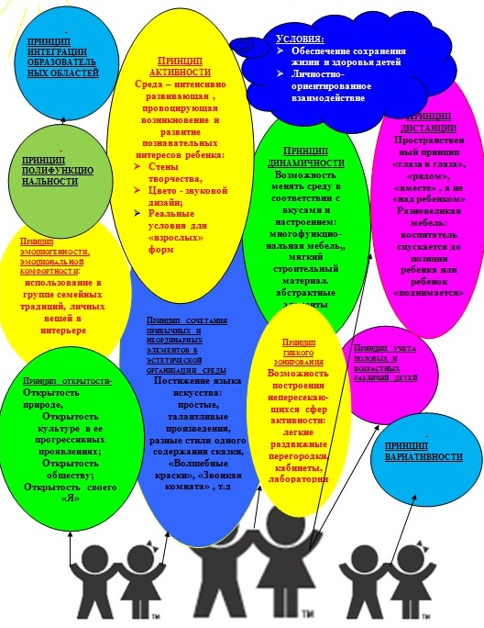

Приложение 3

**Детская модель выпускника МДОАУ № 25 « Шаги к успеху»**

## УСПЕХ

# УСПЕХ

**Я вырос. Постоянно занят. Нахожу себе дело самостоятельно.**

* **Я знаю правило: «Делу время – потехе час».**
* **Умею ценить каждую минуту.**
* **Любое дело могу выполнить самостоятельно: задумал, подберу материал, инструменты, решу, как делать по порядку, и у меня получится то, что задумал. Я порадую себя и окружающих.**
* **Я пою, танцую, слушаю разную музыку.**
* **Я знаю, что на Земле все взаимосвязано, всего знать невозможно, но я хочу многое узнать: у взрослых, из книг, из передач.**
* **у меня есть большое желание идти в школу, приобрести новых друзей . У меня есть все возможности хорошо учиться.**
* **Я знаю лес, луг, водоем – это природа, она красива. Готов помочь предотвратить их гибель и разрушение. Готов участвовать в создании всего живого и красивого.**

**Мне нравится играть. В игре я становлюсь мастером любого дела.**

* **В моей группе много детей, мы разных национальностей, но мы дружим, мне интересно с ними общаться, я умею дружить.**

**Я люблю своих близких, свой детский сад, свой город. Я горжусь, что живу в России.**



Приложение 4

**Перечень материального обеспечения предметно-пространственной среды МДОАУ «Детский сад № 25»**

|  |  |  |  |
| --- | --- | --- | --- |
| **№ п/п** | **Направление развития** | **Компонент образовательной среды** | **Тип оборудования** |
|  |  | **Центр двигательной активности** | |
| **1** | **Физическое** | Оборудование для общеразвивающих упражнений и развития основных движений: сухой бассейн, шведская стенка, лесенка-стремянка, спортивный уголок с мягкими модулями, тренажеры для профилактики плоскостопия, массажеры, тренажеры для глаз | |
| **2** | **Соцально-личностное**  **развитие** | **Центр ознакомления с социальной действительностью** | |
| * Уголок ОБЖ; * Уголок родного края; * Уголок социально-   эмоционального развития;   * Сюжетно-ролевые игры; | Игрушки – предметы оперирования;  Маркеры игрового пространства;  Образно-символический материал;  Конструкторы;  Строительный материал;  Атрибуты для игр |
| **3** | **Познавательное и**  **речевое развитие** | **Центр познавательной деятельности** | |
| * Уголок правильной речи; * Уголок занимательной математики; * Полочка умных книг; * Мини-лаборатории; * Тематические модули; * Уголок природы; * Мини-музей; | Игры на развитие интеллектуальных способностей  Конструкторы  Нормативно-знаковый материал  Энциклопедии, словари  Оборудование для проведения опытов  Образно-символический материал  Оборудование для организации труда, природные ландшафты, коллекции |
| **4** | **Художественно-эстетическое развитие** | **Центр творчества и фантазии** | |
| * Уголок изобразительной деятельности; * «Стена творчества»; * Выставка детских работ; * Полочка красоты; * Литературный уголок; * Музыкально-театральный уголок; | Игрушки-персонажи;  Объекты для оформления игрового пространства;  Различные виды театра;  Предметы искусства, репродукции картин;  Книги;  Детские музыкальные инструменты;  Материалы для рисования, лепки, аппликации |

Приложение 4

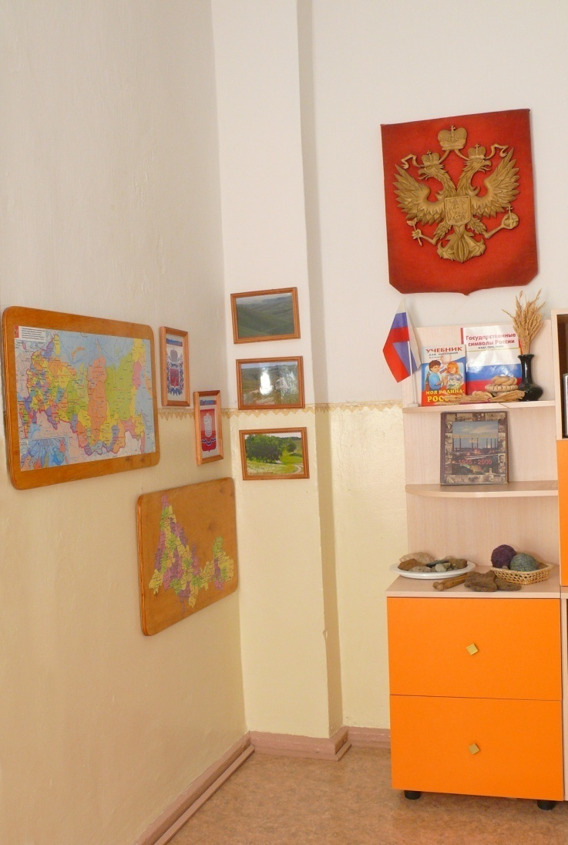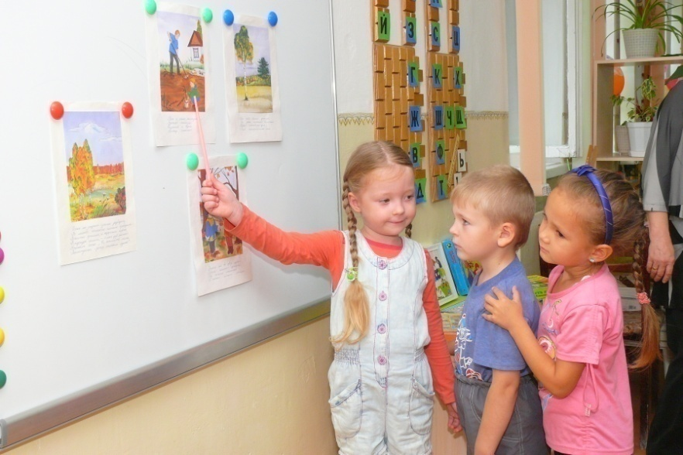

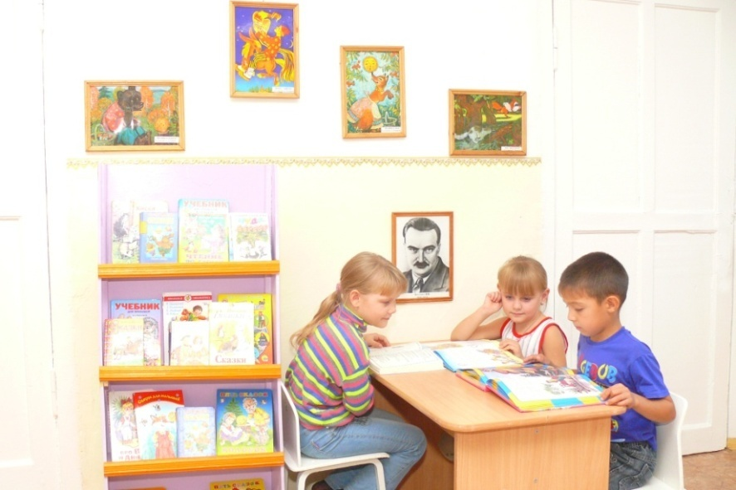

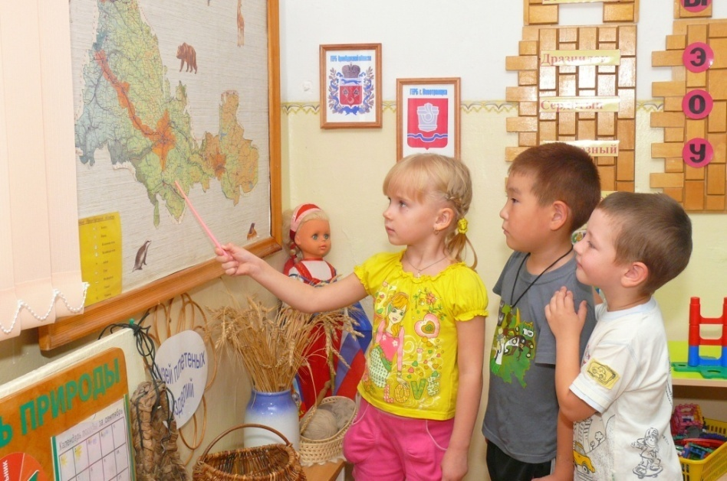

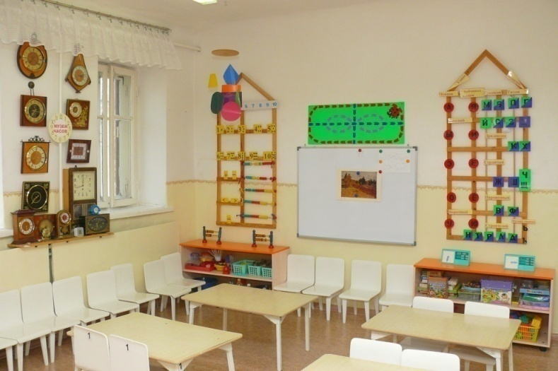

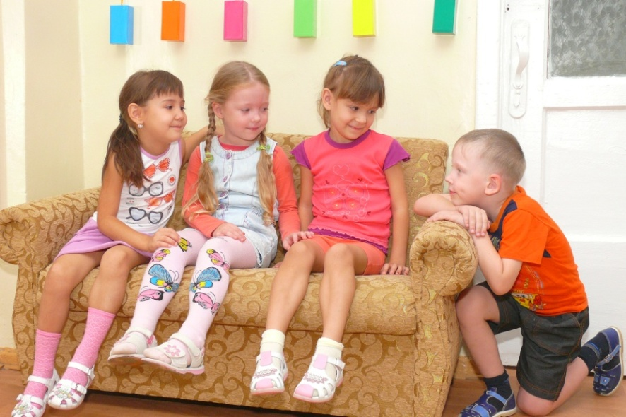

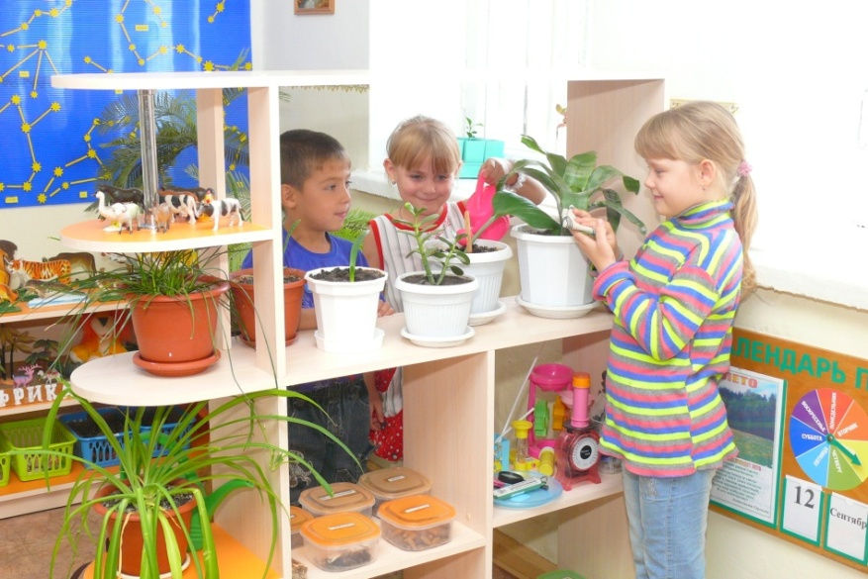

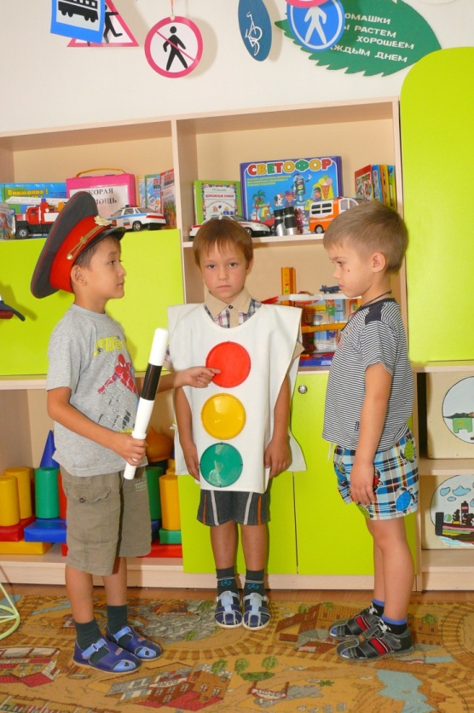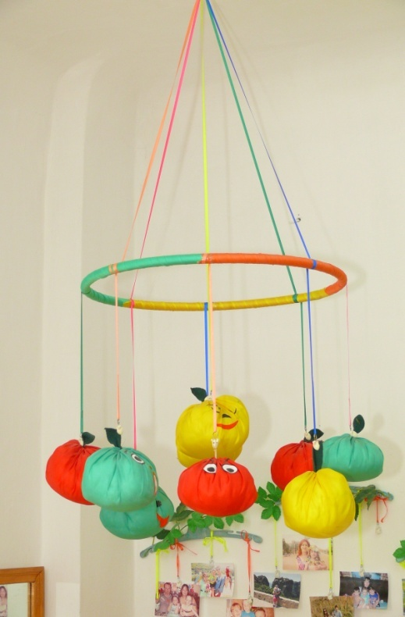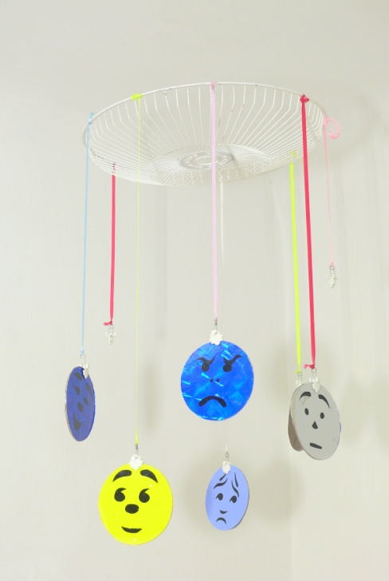

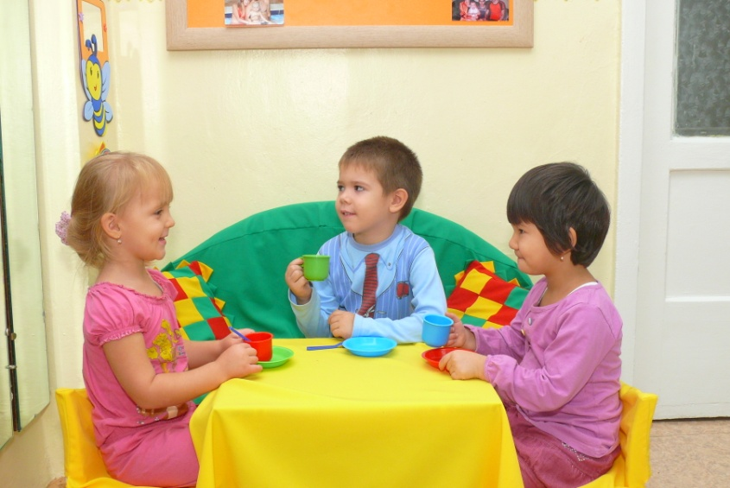

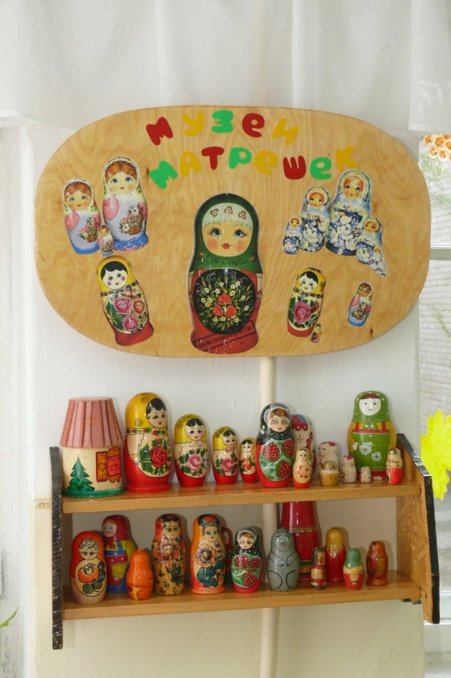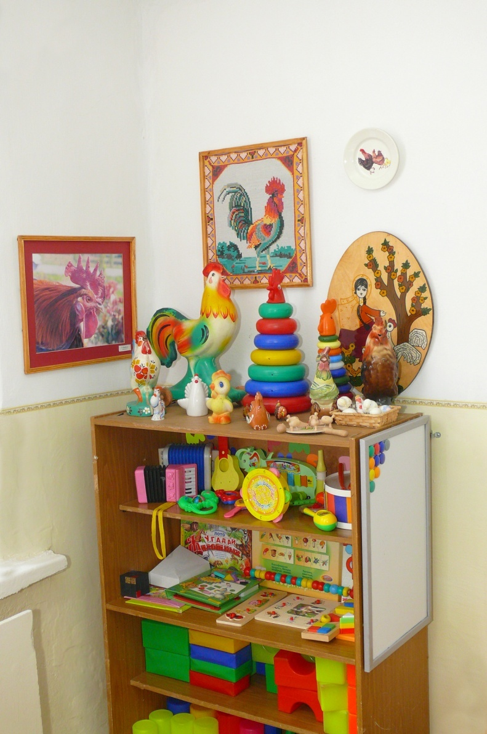

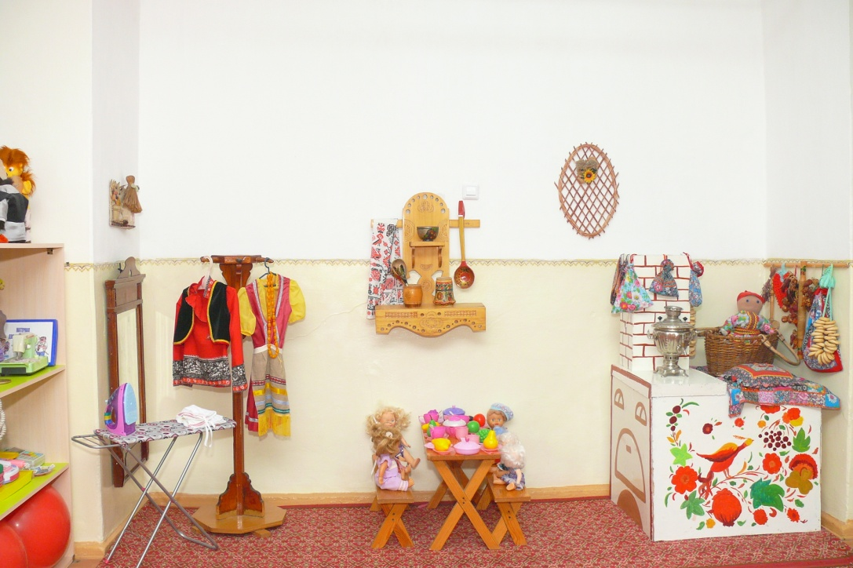

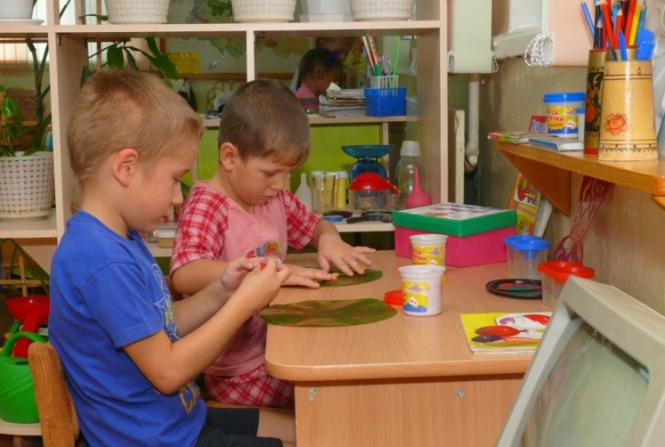

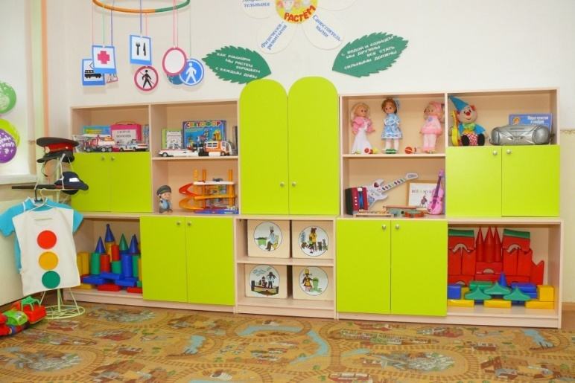

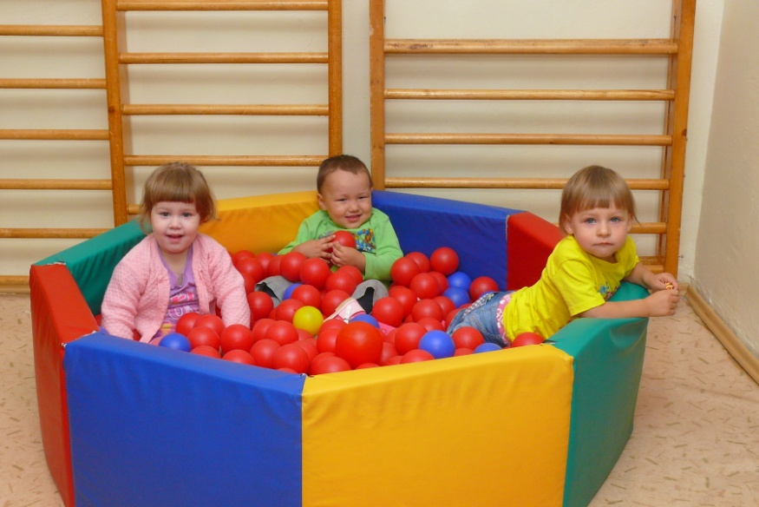

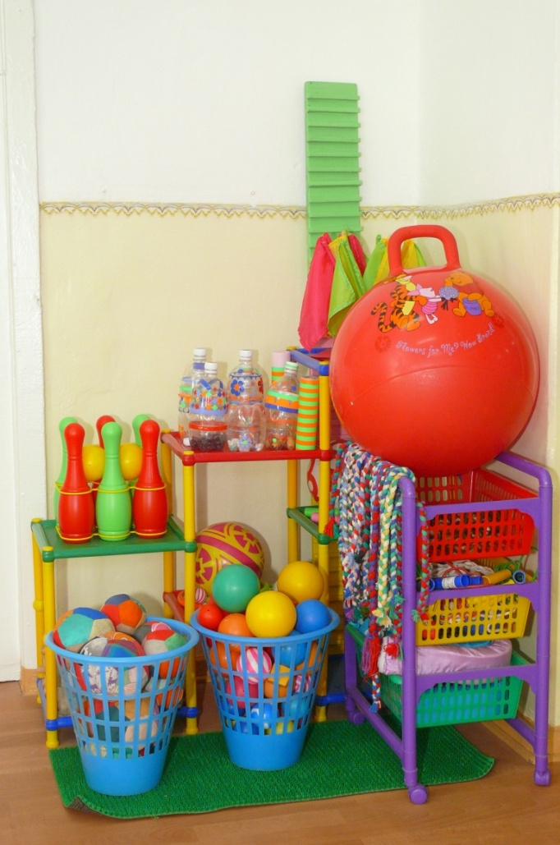

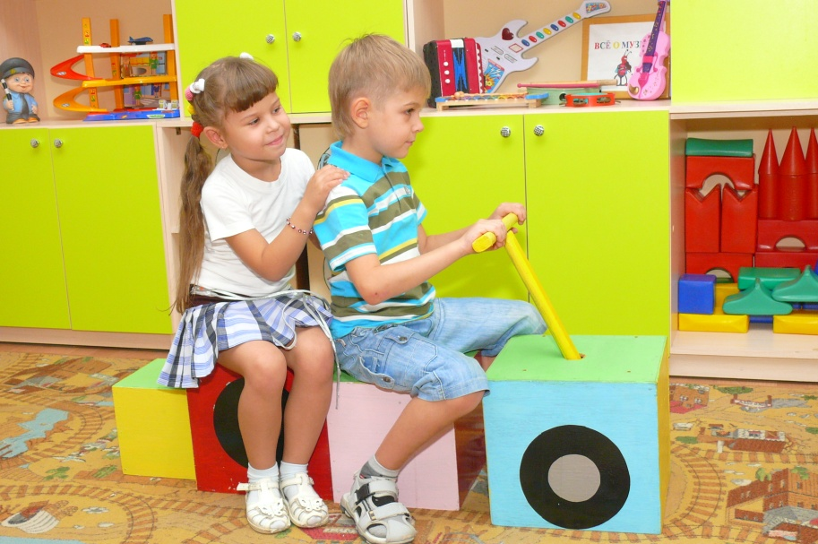

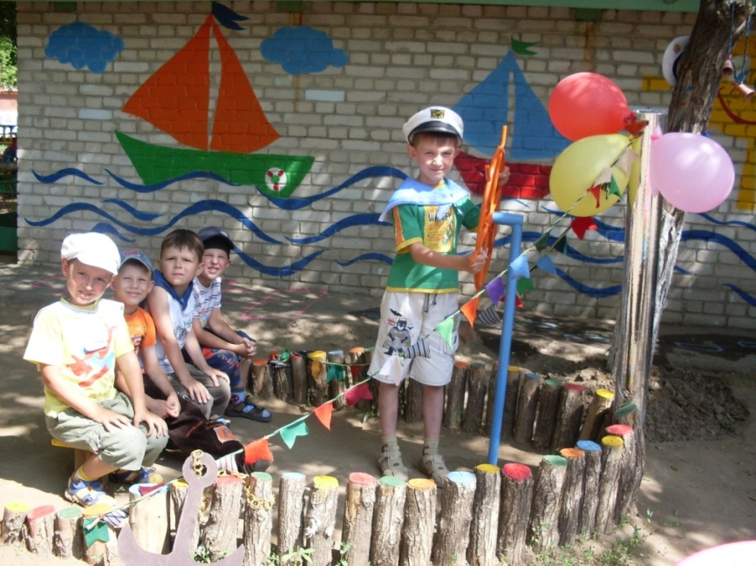

Приложение 6

**Самоанализ факторов, стимулирующих и препятствующих развитию педагогов МДОАУ № 25**

*время проведения:*

|  |  |  |  |  |  |  |  |  |  |  |  |  |  |  |  |
| --- | --- | --- | --- | --- | --- | --- | --- | --- | --- | --- | --- | --- | --- | --- | --- |
| № п/п | Ф.И.О. педагога  Исследуемые вопросы |  |  |  |  |  |  |  |  |  |  |  |  | Итого по ДОУ | ПодОУ в % |
|  | **Препятствующие факторы** |  |  |  |  |  |  |  |  |  |  |  |  |  |  |
| 1 | Собственная инерция |  |  |  |  |  |  |  |  |  |  |  |  |  |  |
| 2 | Разочарование из-за имевшихся ранее неудач |  |  |  |  |  |  |  |  |  |  |  |  |  |  |
| 3 | Отсутствие поддержки и помощи в этом вопросе со стороны руководителей |  |  |  |  |  |  |  |  |  |  |  |  |  |  |
| 4 | Враждебность окружающих (зависть, ревность и т.д.), плохо воспринимающих в вас перемены и стремление к лучшему |  |  |  |  |  |  |  |  |  |  |  |  |  |  |
| 5 | Состояние здоровья |  |  |  |  |  |  |  |  |  |  |  |  |  |  |
| 6 | Недостаток времени |  |  |  |  |  |  |  |  |  |  |  |  |  |  |
| 7 | Ограниченные ресурсы, стесненные жизненные обстоятельства |  |  |  |  |  |  |  |  |  |  |  |  |  |  |
|  | **Стимулирующие факторы** |  |  |  |  |  |  |  |  |  |  |  |  |  |  |
| 1 | Методическая работа в ДОУ |  |  |  |  |  |  |  |  |  |  |  |  |  |  |
| 2 | Обучение на курсах |  |  |  |  |  |  |  |  |  |  |  |  |  |  |
| 3 | Пример и влияние коллег |  |  |  |  |  |  |  |  |  |  |  |  |  |  |
| 4 | Пример и влияние руководителей |  |  |  |  |  |  |  |  |  |  |  |  |  |  |
| 5 | Организация труда в ДОУ |  |  |  |  |  |  |  |  |  |  |  |  |  |  |
| 6 | Внимание к этой проблеме руководителей |  |  |  |  |  |  |  |  |  |  |  |  |  |  |
| 7 | Доверие |  |  |  |  |  |  |  |  |  |  |  |  |  |  |
| 8 | Новизна деятельности, условия работы и возможность экспериментирования |  |  |  |  |  |  |  |  |  |  |  |  |  |  |
| 9 | Занятия самообразованием |  |  |  |  |  |  |  |  |  |  |  |  |  |  |
| 10 | Интерес к работе |  |  |  |  |  |  |  |  |  |  |  |  |  |  |
| 11 | Возрастающая ответственность |  |  |  |  |  |  |  |  |  |  |  |  |  |  |
| 12 | Возможность признания в коллективе |  |  |  |  |  |  |  |  |  |  |  |  |  |  |
|  | Итого в баллах |  |  |  |  |  |  |  |  |  |  |  |  |  |  |
|  | Итого в %: |  |  |  |  |  |  |  |  |  |  |  |  |  |  |

Уважаемые коллеги, оцените, пожалуйста, перечисленные факторы по пятибалльной системе : коэффициэнт развития (Кр) вычисляется по формуле

5 – да (препятствуют или стимулируют); К= К факт ,

4 – скорее да чем нет; К макс

3 – да и нет; К факт-суммарное число баллов, проставленных в анкетах

2 – скорее нет; К макс- максимально возможное кол-во балов в анкетах

1 – нет

**Анализ психологического климата в коллективе МДОАУ № 25**

*время проведения:*

|  |  |  |  |  |  |  |  |  |  |  |  |  |  |  |  |
| --- | --- | --- | --- | --- | --- | --- | --- | --- | --- | --- | --- | --- | --- | --- | --- |
| **№ п/п** | **В какой степени Вы удовлетворены** |  |  |  |  |  |  |  |  |  |  |  |  | **Итого по ДОУ** | **ПодОУ в %** |
| 1 | Вашей работой в детском саду |  |  |  |  |  |  |  |  |  |  |  |  |  |  |
| 2 | Вашими взаимоотношениями с коллегами |  |  |  |  |  |  |  |  |  |  |  |  |  |  |
| 3 | Заботой администрации об удовлетворении Ваших нужд |  |  |  |  |  |  |  |  |  |  |  |  |  |  |
| 4 | Готовностью коллег оказать помощь в работе |  |  |  |  |  |  |  |  |  |  |  |  |  |  |
| 5 | Настроением в коллективе (жизнерадостность, оптимизм) |  |  |  |  |  |  |  |  |  |  |  |  |  |  |
| 6 | Культурой |  |  |  |  |  |  |  |  |  |  |  |  |  |  |
| 7 | Тем в какой мере администрация прислушивается к Вашим предложениям, касающимся работы детского сада |  |  |  |  |  |  |  |  |  |  |  |  |  |  |
| 8 | Культурно- массовыми мероприятиями |  |  |  |  |  |  |  |  |  |  |  |  |  |  |
| 9 | Доброжелательностью и объективностью оценки Вашей работы |  |  |  |  |  |  |  |  |  |  |  |  |  |  |
| 10 | Отношения коллектива к работе |  |  |  |  |  |  |  |  |  |  |  |  |  |  |
| 11 | Организованностью и порядком в детском саду |  |  |  |  |  |  |  |  |  |  |  |  |  |  |
| 12 | Творческой атмосферой в коллективе |  |  |  |  |  |  |  |  |  |  |  |  |  |  |
| 13 | Вашими отношениями с руководителями |  |  |  |  |  |  |  |  |  |  |  |  |  |  |
| 14 | Вашими отношениями с детьми |  |  |  |  |  |  |  |  |  |  |  |  |  |  |
| 15 | Вашими отношениями с родителями |  |  |  |  |  |  |  |  |  |  |  |  |  |  |
| 16 | Тем насколько рационально используют Ваши силы на работе |  |  |  |  |  |  |  |  |  |  |  |  |  |  |
| 17 | Учебной и материальной базой детского сада |  |  |  |  |  |  |  |  |  |  |  |  |  |  |
| 18 | Отсутствием «показухи» и формализма в работе |  |  |  |  |  |  |  |  |  |  |  |  |  |  |
| 19 | Заработной платой |  |  |  |  |  |  |  |  |  |  |  |  |  |  |
| 20 | Своим отношением к работе |  |  |  |  |  |  |  |  |  |  |  |  |  |  |
|  | Итого в баллах |  |  |  |  |  |  |  |  |  |  |  |  |  |  |
|  | Итого в %: |  |  |  |  |  |  |  |  |  |  |  |  |  |  |

Уважаемые коллеги, оцените, пожалуйста, по пятибалльной системе :

5 – если полностью удовлетворены;

4 – скорее удовлетворены;

3 – трудно сказать: и да, и нет;

2 – скорее, неудовлетворенны; 1 – совершенно не удовлетворены.

**Анализ сформированности профессиональных умений и навыков**

**педагогов МДОАУ № 25**

*время проведения:*

|  |  |  |  |  |  |  |  |  |  |  |  |
| --- | --- | --- | --- | --- | --- | --- | --- | --- | --- | --- | --- |
| № п/п | **Профессиональные умения** |  |  |  |  |  |  | |  | Итого по ДОУ | ПодОУ в % |
| 1 | **Гностические умения:** |  |  |  |  |  |  | |  |  |  |
| 1.1 | диагностировать развитие личностной и интеллектуальной сферы отдельного ребенка |  |  |  |  |  |  | |  |  |  |
| 1.2 | определять психологический климат в группе |  |  |  |  |  |  | |  |  |  |
| 1.3 | анализировать психическое и физическое здоровье ребенка |  |  |  |  |  |  | |  |  |  |
| 1.4. | самостоятельно работать с литературой |  |  |  |  |  |  | |  |  |  |
| 2 | **Проективные и конструктивные умения:** |  |  |  |  |  |  | |  |  |  |
| 2.1 | осуществлять текущее планирование |  |  |  |  |  |  | |  |  |  |
| 2.2 | осуществлять динамическое проектирование развития группы и отдельных детей |  |  |  |  |  |  | |  |  |  |
| 2.3 | анализировать проблемные педагогические ситуации, предвидеть отдельные трудности в работе и намечать пути их ликвидации |  |  |  |  |  |  | |  |  |  |
| 2.4. | определять конкретные образовательно-воспитательные задачи с учетом возрастных и индивидуальных особенностей детей дошкольного возраста |  |  |  |  |  |  | |  |  |  |
| 2.5 | методически грамотно строить педагогический процесс, используя разнообразные формы, методы, средства, приемы воспитания и развития в соответствии с поставленными конкретными задачами |  |  |  |  |  |  | |  |  |  |
| 2.6 | избирать наиболее адекватные целям и задачам формы и методы взаимодействия с родителями |  |  |  |  |  |  | |  |  |  |
| 2.7. | планировать ситуацию успеха для каждого ребенка (особенно неуверенных в себе, застенчивых) |  |  |  |  |  |  | |  |  |  |
| 2.8 | согласовывать свои педагогические воздействия на детей с коллегами, помощником воспитателя, родителями |  |  |  |  |  |  | |  |  |  |
| 3 | **Организаторские умения:** |  |  |  |  |  |  | |  |  |  |
| 3.1. | организовывать коллективную, групповую и индивидуальную деятельность |  |  |  |  |  |  | |  |  |  |
| 3.2. | организовывать игры детей и осуществлять руководство игровой деятельностью; участвовать в играх детей в качестве партнера по совместной деятельности |  |  |  |  |  |  | |  |  |  |
| 3.3. | создавать развивающую педагогическую среду |  |  |  |  |  |  | |  |  |  |
| 3.4. | Увлекать, активизировать, заражать своей энергией других |  |  |  |  |  |  | |  |  |  |
| 3.5. | организовывать собственную профессиональную деятельность |  |  |  |  |  |  | |  |  |  |
| 4 | **Коммуникативные умения:** |  |  |  |  |  |  | |  |  |  |
| 4.1. | Легко и быстро устанавливать контакт с детьми, коллегами и родителями, проявлять гибкость и терпимость в общении |  |  |  |  |  |  | |  |  |  |
| 4.2. | создавать в процессе общения атмосферу доброжелательности, сотрудничества |  |  |  |  |  |  | |  |  |  |
| 4.3. | владеть вербальными и невербальными средствами общения |  |  |  |  |  |  | |  |  |  |
| 4.4. | использовать юмор, шутку в общении |  |  |  |  |  |  | |  |  |  |
| 4.5. | регулировать межличностные отношения в детском коллективе |  |  |  |  |  |  | |  |  |  |
| 5. | **Специальные умения:** |  |  |  |  |  |  | |  |  |  |
| 5.1. | изобразительные (рисовать, лепить и т.д.) |  |  |  |  |  |  | |  |  |  |
| 5.2. | музыкальные (певческие, музыкально-ритмические) |  |  |  |  |  |  | |  |  |  |
| 5.3. | навыки владения техникой показа кукольного театра |  |  |  |  |  | |  |  |  |  |
| 5.4. | декоративно-оформительская работа |  |  |  |  |  |  | |  |  |  |
| 5.6. | владение компьютером и ТСО |  |  |  |  |  |  | |  |  |  |
| 5.7 | изготовление наглядно-дидактического оборудования |  |  |  |  |  |  | |  |  |  |
|  | Итого в %: кол-во баллов:  27Х 2 Х 100 |  |  |  |  |  |  | |  |  |  |

Оценивается по 2 бальной системе 0 – низкий; 1 – средний; 2 – высокий уровень.

Приложение 5

**Портрет выпускника МДОАУ № 25**

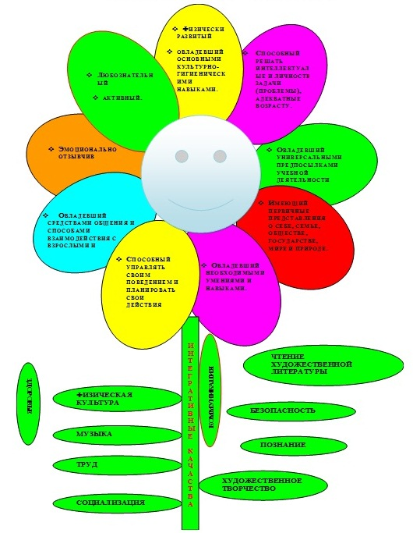

Приложение 7

**Личностно-ориентированная философия образования МДОАУ № 25**

|  |  |  |
| --- | --- | --- |
| **Традиционные принципы** |  | **Новые гуманистические принципы** |
| **Субординация**  Мир детства как часть мира взрослых, его несамостоятельный придаток |  | **Равенство**  Мир детства и мир взрослости как равноправные части мира человека |
| **Монологизм**  Мир детства как мир учеников и воспитанников, а мир взрослых – учителей Содержание взаимодействия транслируется только в одном направлении – от взрослых к детям |  | **Диалогизм**  Мир детства так же, как и мир взрослости, обладает своим содержанием. Взаимодействие этих двух миров должно строиться как диалогичный и целостный  «учебно-воспитательный процесс» |
| **Произвол**  Мир взрослых всегда навязывает свои законы миру детей, которые никак не воздействуют на них |  | **Сосуществование**  Мир детства и мир взрослости должны поддерживать обоюдный суверенитет: дети не должны страдать от мира, действий взрослых, какими бы побуждениями эти действия не мотивировались |
| **Взросление**  Развитие , движение детей по лестнице возрастов, созданной миром взрослых. Нарушение процесса – аномалия |  | **Соразвитие**  Развитие мира детства – это процесс, параллельный миру взрослости; гармонизация внешнего и внутреннего «Я» – цель развития |
| **Инициация**  Существование границ между миром взрослости и детства |  | **Единство**  Мир детства и мир взрослости не образуют разграниченных миров |
| **Деформация**  Мир детства всегда деформирован вторжением взрослых |  | **Принятие**  Человек должен приниматься таким, каков он есть «безотносительно» к нормам оценки взрослости и «детскости» |
| **Над ребенком**  Процесс воспитания достраивается над жизнью ребенка | **Позиция** | **Рядом, вместе**  Процесс воспитания встраивается в жизнь ребенка |
| **Объект**  Ребенок – объект воспитания |  | **Субъект**  Ребенок – субъект воспитания.  Опора на личный жизненный опыт ребенка |
| Указания, наказания, угрозы | **Методы** | Убеждения, поощрение, одобрение |

|  |  |
| --- | --- |
| **Нет!**   * **НЕ наказывать.**   **НЕ сравнивать детей друг с другом.**  **НЕ ставить их друг другу в пример.**  **НЕ выставлять на позор.**  **НЕ укорять.**  **НЕ жаловаться родителям.**  **НЕ стоять над душой.**  **НЕ надзирать.**  **НЕ оскорблять.**  **НЕ приказывать.**  **НЕ требовать жестко.** | **ДА!**   * **Обеспечивать успех во всех делах и особенно в творчестве, через разумную дозу помощи.** * **Хвалить от души.** * **Верить и доверять безоговорочно.** * **Договариваться, находить общее мнение, уступать желаниям.** * **Прощать искренне.** |

Приложение 7 продолжение

**Воспитание и обучение**

***Новые принципы, целевые установки, идеи, положения***

* **Воспитание и обучение должны освещаться высокой целью. Абсолютная цель, мера всех вещей – ребенок, личность. Высшая оценка работы детского сада – самочувствие в нем каждого ребенка и каждого взрослого.**
* **Главная ценность и главный объект заботы для воспитателя – личность ребенка.**
* **Воспитание без уважения – подавление. Высокая требовательность к ребенку должна сочетаться с уважением к его человеческому достоинству.**
* **Обучение и воспитание – взаимосвязаны они, взаимно проникая одно в другое, обогащают друг друга. Обучая, воспитывать, воспитывая, обучать – в этом целостность учебно-воспитательного процесса.**
* **Воспитание и обучение эффективны, если они нешаблонны и целесообразны. Творчество воспитателя - важнейший признак педагогической культуры.**
* **Воспитательный процесс дискретен: ребенок не все время находится под воздействием детского сада. Именно поэтому желательно, чтобы это воздействие было ярким, запоминающимся, воспитывающим.**
* **Ни одно воспитательное средство не может быть хорошим, если оно взято в отрыве от целой системы влияний. Воспитание эффективно, если оно системно.**
* **Воспитание и обучение – это не одно направленное действие, а взаимодействие педагога и воспитанника, основанное на взаимопонимании, это творческое содружество, сотрудничество.**
* **Главным инструментом воспитателя является коллектив детского сада в содружестве с родителями, действующий на демократических принципах, представляющий союз детей и взрослых, объединенных общими целями, общей деятельностью, высоконравственными отношениями и общей ответственностью.**

Приложение 7 продолжение

**Модель перехода от традиционной авторитарно-дисциплинарной модели прямого обучения**

**к личностно-ориентированной**

